REPÚBLICA DE CHILE



DIARIO DE SESIONES DEL SENADO

PUBLICACIÓN OFICIAL

LEGISLATURA 369ª

Sesión 17ª, en lunes 19 de abril de 2021

Especial

(Celebrada presencial y telemáticamente, de 16:16 a 18:37)

PRESIDENCIA DE SEÑORA YASNA PROVOSTE CAMPILLAY, PRESIDENTA,
Y SEÑOR JORGE PIZARRO SOTO, VICEPRESIDENTE

SECRETARIO, EL SEÑOR RAÚL GUZMÁN URIBE, TITULAR

____________________

Í N D I C E

Versión Taquigráfica

Pág.

I. ASISTENCIA.........................................................................................................
II. APERTURA DE LA SESIÓN...............................................................................
III. TRAMITACIÓN DE ACTAS..........................................................................….
IV. CUENTA...............................................................................................................
Acuerdos de Comités………………………………………………………

V. ORDEN DEL DÍA:

Nuevo diseño de proceso de licitación de transporte público de pasajeros de Región Metropolitana (Transantiago)……………………………………..

DOCUMENTOS DE LA CUENTA (Véanse en www.senado.cl):

- Proyecto de reforma constitucional, en segundo trámite constitucional, que modifica la Carta Fundamental para establecer y regular un mecanismo excepcional de retiro de parte de los fondos previsionales, en las condiciones que indica (13.950-07, 14.054-07 y 14.095-07 refundidos).
- Informe de la Comisión Especial encargada de conocer iniciativas y tramitar proyectos de ley relacionados con la mujer y la igualdad de género recaído en el proyecto de ley, en segundo trámite constitucional, que establece la calidad recíproca de carga familiar entre ambos cónyuges para efectos de las prestaciones de salud que otorga la ley (11.294-11).
- Segundo informe de la Comisión Especial encargada de conocer iniciativas y tramitar proyectos de ley relacionados con la mujer y la igualdad de género recaído en el proyecto de ley, en primer trámite constitucional, que establece medidas para asegurar el pago de pensiones alimenticias en el caso que indica (13.456-07).

VERSIÓN TAQUIGRÁFICA

I. ASISTENCIA

Asistieron presencialmente las señoras y los señores:

--Bianchi Chelech, Carlos
--Chahuán Chahuán, Francisco
--Coloma Correa, Juan Antonio
--De Urresti Longton, Alfonso
--Durana Semir, José Miguel
--Ebensperger Orrego, Luz
--Girardi Lavín, Guido
--Goic Boroevic, Carolina
--Letelier Morel, Juan Pablo
--Moreira Barros, Iván
--Muñoz D´Albora, Adriana
--Ossandón Irarrázabal, Manuel José
--Pizarro Soto, Jorge
--Provoste Campillay, Yasna
--Pugh Olavarría, Kenneth
--Sandoval Plaza, David

Asistieron telemáticamente las señoras y los señores:

--Allende Bussi, Isabel
--Alvarado Andrade, Claudio
--Aravena Acuña, Carmen Gloria
--Araya Guerrero, Pedro
--Carvajal Ambiado, Loreto
--Castro Prieto, Juan
--Elizalde Soto, Álvaro
--Galilea Vial, Rodrigo
--García Ruminot, José
--García-Huidobro Sanfuentes, Alejandro
--Huenchumilla Jaramillo, Francisco
--Insulza Salinas, José Miguel
--Kast Sommerhoff, Felipe
--Lagos Weber, Ricardo
--Latorre Riveros, Juan Ignacio
--Montes Cisternas, Carlos
--Navarro Brain, Alejandro
--Órdenes Neira, Ximena
--Prohens Espinosa, Rafael
--Quintana Leal, Jaime
--Quinteros Lara, Rabindranath
--Rincón González, Ximena
--Sabat Fernández, Marcela
--Soria Quiroga, Jorge
--Van Rysselberghe Herrera, Jacqueline
--Von Baer Jahn, Ena

Concurrieron, además, presencialmente, la Ministra de Transportes y Telecomunicaciones, señora Gloria Hutt Hesse, y telemáticamente el Ministro Secretario General de la Presidencia, señor Juan José Ossa Santa Cruz.
Asimismo, asistieron, telemáticamente, el Contralor General de la República, señor Jorge Bermúdez; el Director del Centro de Ingeniería y Políticas Públicas de la Universidad de San Sebastián, señor Carlos Melo; el ex Director de Transporte Público Metropolitano, señor Guillermo Muñoz; el académico de la Universidad de Los Andes, señor Rodrigo Fernández, y el académico del Departamento de Ingeniería de Transporte y Logística de la Pontificia Universidad Católica de Chile, señor Juan Carlos Muñoz.
Actuó de Secretario General el señor Raúl Guzmán Uribe, y de Prosecretario, el señor Roberto Bustos Latorre.

II. APERTURA DE LA SESIÓN
--Se abrió la sesión a las 16:16, en presencia de 21 señoras Senadoras y señores Senadores.
La señora PROVOSTE (Presidenta).- En el nombre de Dios y de la Patria, se abre la sesión.
III. TRAMITACIÓN DE ACTAS
La señora PROVOSTE (Presidenta).- El acta de la sesión 14ª, ordinaria, en 13 de abril de 2021, se encuentra en Secretaría a disposición de las señoras Senadoras y los señores Senadores, hasta la sesión próxima, para su aprobación.
Queremos darle una cordial bienvenida a la Ministra de Transportes y Telecomunicaciones, señora Gloria Hutt, a la sesión especial de hoy, lunes 19 de abril de 2021.
IV. CUENTA
La señora PROVOSTE (Presidenta).- Se va a dar cuenta de los asuntos que han llegado a Secretaría.
El señor BUSTOS (Prosecretario) da lectura a la Cuenta, documento preparado por la Secretaría de la Corporación que contiene las comunicaciones dirigidas al Senado:
Mensaje
De Su Excelencia el Presidente de la República:
Con el que hace presente la urgencia, calificándola de “suma”, para el despacho de las siguientes iniciativas:
1.- La que modifica el artículo 19, número 1°, de la Carta Fundamental, para proteger la integridad y la indemnidad mental con relación al avance de las neurotecnologías. (Boletín N° 13.827-19).
2.- La que modifica la ley N° 17.288, sobre monumentos nacionales, a fin de agravar las penas establecidas en sus artículos 38 y 38 bis. (Boletín N° 14.101-12 y 14.102-12, refundidos).
--Se toma conocimiento de la calificación y se manda agregar el documento a sus antecedentes.
Oficios
Dos de la Honorable Cámara de Diputados:
Con el primero comunica que ha aprobado el proyecto de reforma constitucional que modifica la Carta Fundamental para establecer y regular un mecanismo excepcional de retiro de parte de los fondos previsionales, en las condiciones que indica (Boletines N^{os} 13.950-07, 14.054-07 y 14.095-07, refundidos).
--Pasa a la Comisión de Constitución, Legislación, Justicia y Reglamento.
Con el segundo informa que ha tenido a bien aprobar las enmiendas propuestas por el Senado al proyecto de ley que modifica la ley N° 18.583, orgánica constitucional que fija la planta del Servicio Electoral, para adecuarla a la creación de la Región de Ñuble (Boletín N° 14.020- 06).
--Se toma conocimiento y se manda archivar el documento con sus antecedentes.
Comunicación
De la Comisión Especial Mixta de Presupuestos, por la que informa que ha elegido como su Presidenta a la Honorable Senadora señora Ximena Rincón González.
--Se toma conocimiento.
La señora PROVOSTE (Presidenta).- Terminada la Cuenta.
Sobre la Cuenta ofrezco la palabra a las señoras Senadoras y a los señores Senadores.
Ofrezco la palabra.
)----------(
La señora PROVOSTE (Presidenta).- Tiene la palabra el Senador Girardi.
El señor GIRARDI.- Presidenta, no es sobre la Cuenta.
Solicito que recabe la autorización del Senado para que la Comisión de Desafíos del Futuro pueda funcionar en paralelo con la Sala, pues desde hace mucho tiempo teníamos programado para hoy día una reunión a la que habíamos invitado a un conjunto de científicos y de científicas.
La señora PROVOSTE (Presidenta).- Si le parece a la Sala, se accederá a lo solicitado.
Acordado.
)-----------(
La señora PROVOSTE (Presidenta).- Tiene la palabra el Senador Carlos Bianchi.
El señor BIANCHI.- Estimada Presidenta, recién conversé con el Senador De Urresti, quien, junto a otros colegas, integra la Comisión de Constitución, que preside el Senador Pedro Araya.
En ella hubo un debate que comenzó desde muy temprano y que duró hasta hace poco.
Pero en paralelo uno ve cómo el Presidente hace anuncios, y también la he escuchado a usted en cuanto a que va a realizar todo lo posible para que el Senado -creo que usted ya lo anunció- tramite cuanto antes el proyecto sobre el tercer retiro de los fondos previsionales.
La iniciativa se aprobó en general en dicha instancia, por lo que es necesario que ahora venga a la Sala a fin de que se vote y luego pase para su discusión particular.
No quiero ahondar mucho más en esta materia, porque yo siento que lo que ha hecho el Presidente es una provocación en el sentido de no entender que la gente la está pasando muy mal. El anuncio efectuado hoy pretende acallar o tapar la tramitación del proyecto que permite un tercer retiro de los fondos previsionales, y de paso acallar y tapar también lo nefasto que ha sido lo relativo al bono de clase media.
Por lo tanto, le pido a usted, en su calidad de Presidenta de esta Corporación, y a la Mesa, con su Vicepresidente, que podamos tratar cuanto antes la iniciativa que mencioné.
La señora PROVOSTE (Presidenta).- Muchas gracias.
En la misma línea de lo que nos ha hecho saber también el Senador Alfonso de Urresti, convocaremos a una reunión de Comités en el día de hoy para los efectos de que podamos definir el itinerario del proyecto a que se ha hecho referencia.
)-----------(
La señora PROVOSTE (Presidenta).- Tiene la palabra la Senadora Carolina Goic.
La señora GOIC.- Presidenta, le pido que recabe la autorización del Senado para que la Comisión de Trabajo y Previsión Social pueda sesionar paralelamente con la Sala, si fuera necesario, porque la tenemos citada a las seis de la tarde.
Entiendo que la sesión especial está citada hasta las 18 horas; pero en caso de que se extendiera, requerimos aquello.
La señora PROVOSTE (Presidenta).- Si le parece a la Sala, se accederá a la solicitud de la Presidenta de la Comisión de Trabajo.
Acordado.
De todas maneras esperamos concluir en la hora prevista.
)-----------(
La señora PROVOSTE (Presidenta).- Senador Alfonso de Urresti, tiene la palabra.
El señor DE URRESTI.- Presidenta, en la línea de lo que ya se ha solicitado, debo decir que terminamos aproximadamente a las tres y media de la tarde (15:30 horas) de votar en general el proyecto que establece un tercer retiro de los fondos previsionales. Se escuchó a todos los invitados. No se dio la unanimidad para votarlo en general y en particular. Se hizo un importante debate. Y la ciudadanía está siguiendo su tramitación.
Estamos convocados para hoy -usted misma lo señaló al inicio- a una sesión especial para conocer el nuevo diseño del proceso de licitación del transporte público de pasajeros de la Región Metropolitana, y tenemos que ver esta situación.
¿Qué es lo importante de fijar en lo posible hoy día la fecha de la sesión destinada a votar este proyecto en general y luego de abrir un plazo para la presentación de indicaciones? Que nos permite tener certeza del calendario en que va a estar despachada esta iniciativa por la Comisión y por la Sala del Senado.
¿Por qué hablo de tener la certeza, para quienes siguen esta discusión? Porque estamos compelidos, amenazados en el sentido de que se va a recurrir al Tribunal Constitucional por un proyecto de ley plenamente constitucional que se ha votado mayoritariamente a favor en la Cámara de Diputados y que también deberá votarse en el Senado.
Entonces, considero fundamental que la ciudadanía vea cómo votan sus parlamentarios, vea cuáles son las mayorías; que demos la discusión política para adicionar mejoras al proyecto, que ya lo hemos debatido. Escuchamos al Presidente del Banco Central y a diferentes asociaciones y expertos para los efectos de poder pronunciarnos.
Sin embargo -y con esto termino-, creo que el debate parlamentario, Oposición y Gobierno, distintas visiones sobre la sociedad; la capacidad para construir una ley -en este caso, una reforma constitucional- no pueden ser amenazados por el Tribunal Constitucional.
Por eso estimo relevante que despachemos esta iniciativa.
En consecuencia, le pido también la máxima celeridad y que podamos convocar a una reunión de Comités para tales efectos.
La señora PROVOSTE (Presidenta).- Muchas gracias, Senadores.
)------------(
La señora PROVOSTE (Presidenta).- Como ya están presentes nuestros invitados, le daré de inmediato la palabra al señor Secretario para que dé lectura a los acuerdos de Comités y así entrar rápidamente a esta sesión especial.
Saludamos al Contralor General de la República, quien nos acompaña en esta jornada.
ACUERDOS DE COMITÉS
La señora PROVOSTE (Presidenta).- Señor Secretario, tiene la palabra.
El señor GUZMÁN (Secretario General).- Los Comités, en sesión celebrada el 16 de abril del presente, adoptaron los siguientes acuerdos:
1.- Invitar a la sesión especial convocada para este lunes, 19 de abril en curso, además de la señora Ministra de Transportes y Telecomunicaciones y del señor Contralor General de la República, a los siguientes especialistas:
-Señor Carlos Melo, Director del Centro de Ingeniería y Políticas Públicas de la Universidad de San Sebastián.
-Señor Guillermo Muñoz, ex Director de Transporte Público Metropolitano.
-Señor Rodrigo Fernández, académico de la Universidad de Los Andes.
-Señor Juan Carlos Muñoz, académico del Departamento de Ingeniería de Transporte y Logística de la Pontificia Universidad Católica de Chile.
Asimismo, otorgar el uso de la palabra hasta por un máximo de siete minutos a dichos especialistas invitados para efectuar su exposición.
2.- Tratar en primer, segundo, tercero y cuarto lugares, respectivamente, del Orden del Día de la sesión ordinaria del martes 20 de abril del año en curso las siguientes iniciativas:
-Proyecto de ley, en segundo trámite constitucional, que establece normas sobre composición, etiquetado y comercialización de los fertilizantes (boletín N° 12.233-01).
-Proyecto de ley, en segundo trámite constitucional, que modifica la ley N° 20.285, sobre acceso a la información pública (boletín N° 12-100-07).
-Proyecto de ley, en primer trámite constitucional, que establece medidas para asegurar el pago de pensiones alimenticias en el caso que indica (boletín N° 13.456-07).
-Proyecto, en segundo trámite constitucional, que modifica la ley N° 18.290, de Tránsito, para extender la vigencia de la cuotas de transporte contenidas en los medios de acceso a los sistemas de transporte público remunerado de pasajeros (boletín N° 12.741-15).
3.- Considerar en primer, segundo, tercero y cuarto lugares, respectivamente, del Orden del Día de la sesión ordinaria del miércoles 21 de abril del presente año los siguientes asuntos:
-Informe de la Comisión Mixta formada para resolver las divergencias suscitadas durante la tramitación del proyecto de ley que establece el Sistema Nacional de Prevención y Respuesta ante Desastres y sustituye la Oficina Nacional de Emergencia por el Servicio Nacional de Prevención y Respuesta ante Desastres (boletín Nº 7.550-06), siempre que fuere despachado por dicha instancia y se hubiere recibido el informe o el certificado respectivo.
-Informe de la Comisión Mixta formada para resolver las divergencias suscitadas durante la tramitación del proyecto que modifica las leyes N^{os} 19.968 y 20.066 para incorporar una medida cautelar especial en favor de las víctimas de violencia intrafamiliar y facultar al tribunal, en casos calificados, a controlar su cumplimiento por medio del monitoreo telemático (boletín Nº 9.715-07), siempre que fuere despachado por la referida instancia y se hubiere recibido el informe o el certificado respectivo.
-Proyecto de reforma constitucional, en primer trámite, que modifica el artículo 19, número 1°, de la Carta Fundamental, para proteger la integridad y la indemnidad mental con relación al avance de las neurotecnologías (boletín N° 13.827-19).
-Proyecto de ley, en segundo trámite constitucional, que implementa un Sistema Táctico de Operación Policial (boletín Nº 11.705-25), siempre que fuere despachado por la Comisión de Hacienda y se hubiere recibido el informe o certificado respectivo.
4.- Designar a los miembros de la Comisión de Gobierno, Descentralización y Regionalización para integrar la Comisión Mixta que deberá resolver las divergencias suscitadas durante la tramitación del proyecto de ley que establece el Sistema Nacional de Prevención y Respuesta ante Desastres y sustituye la Oficina Nacional de Emergencia por el Servicio Nacional de Prevención y Respuesta ante Desastres (boletín Nº 7.550-06).
5.- Dejar sin efecto la semana regional del mes de mayo del año en curso, que tendría lugar desde el lunes 3 hasta el viernes 7 de dicho mes, y en su reemplazo establecerla desde el lunes 10 hasta el viernes 14 de mayo del presente.
Es todo, señora Presidenta.
La señora PROVOSTE (Presidenta).- Muchísimas gracias.
Los acuerdos de Comités quedan a disposición para que cada una de sus jefaturas pueda compartirlos también con todos los señores Senadores y con todas las señoras Senadoras.
V. ORDEN DEL DÍA
NUEVO DISEÑO DE PROCESO DE LICITACIÓN DE TRANSPORTE PÚBLICO DE PASAJEROS DE REGIÓN METROPOLITANA (TRANSANTIAGO)
La señora PROVOSTE (Presidenta).- Esta solicitud de sesión especial ha sido requerida hace ya más de dos semanas por parte del Comité Partido Socialista, el cual fue apoyado en forma unánime por todas las bancadas, y, por lo tanto, vamos entrar a la materia que nos convoca.
En primer lugar, quiero ofrecerle la palabra a la Ministra de Transportes y Telecomunicaciones, señora Gloria Hutt, para que haga una presentación general. Luego les entregaremos la palabra a los especialistas y académicos que han sido invitados, al señor Contralor General de la República y al Senador Juan Pablo Letelier, quien fue uno de los solicitantes principales de esta sesión.
)-------------(
La señora EBENSPERGER.- ¿Me permite, Presidenta?
La señora PROVOSTE (Presidenta).- Senadora Ebensperger, ¿punto de reglamento?
La señora EBENSPERGER.- Sí, Presidenta.
La señora PROVOSTE (Presidenta).- Le acabo de ofrecer la palabra a la Ministra, a quien le doy excusas.
Senadora Luz Ebensperger, tiene la palabra.
La señora EBENSPERGER.- Es muy breve, Presidenta.
Ocurre que tengo una duda con respecto a los acuerdos relativos a la Comisión Mixta que deberá resolver las discrepancias suscitadas durante la tramitación del proyecto sobre nueva Onemi, en que se mandaron a los miembros de la Comisión de Gobierno. Ello, porque -según entiendo, y pido que la Secretaría pueda revisar el punto- los artículos que fueron enviados a Comisión Mixta -no estoy segura; por eso quiero que los revisen- tienen que ver con las atribuciones de las Fuerzas Armadas.
Si es así, si esos son los únicos artículos que se enviaron a dicha instancia, a lo mejor quienes debieran ir a la Comisión Mixta tendrían que ser los integrantes de la Comisión de Defensa, que fue la que los analizó. Claro, nosotros también, pero por la especialidad de esos artículos se requeriría mandar a los miembros de esta última Comisión.
Esa es mi duda, Presidenta.
La señora PROVOSTE (Presidenta).- Señora Senadora, no son solo materias propias de la Comisión de Defensa; hay más artículos. Por ello los Comités decidieron unánimemente que fueran los miembros de la Comisión de Gobierno quienes se ocuparan de los asuntos que deberá resolver la Comisión Mixta respectiva.
)------------(
La señora PROVOSTE (Presidenta).- Tiene la palabra el Senador Letelier.
El señor LETELIER.- Presidenta, esta es la primera vez que una sesión especial no será introducida por quienes la piden (Comités o grupo de Senadores) para explicar el motivo del conflicto o tema a tratar.
No tengo ninguna dificultad en que la señora Ministra hable primero. Por favor, no es ese el punto.
El punto estriba en cómo se pega el rayado de cancha sobre el asunto en discusión. Porque una cosa es el proyecto de acuerdo aprobado, y otra, el contenido de esta sesión.
Entonces, me parece complejo -y solo quiero dejar constancia de esto- que hable el Contralor y no sepa cuál es el conflicto.
Me parece una situación distinta.
Entiendo que después cada bancada tendrá su tiempo para intervenir.
La señora PROVOSTE (Presidenta).- Muchas gracias al Senador Letelier.
Tal vez un hecho que hace distinta a esta solicitud de sesión especial es que en épocas anteriores bastaba con que concurrieran los Comités que se hallan establecidos en el Reglamento para pedirla. En este caso en particular además hubo un proyecto de acuerdo, en el cual se detalló y se dio el contexto, cuestión que ha sido entregada a la autoridad para que en ese marco pueda realizar su presentación.
Entonces, yo le pediría que siguiéramos adelante con esta sesión, de acuerdo con lo que establecieron los propios Comités, y así le ofreciéramos la palabra a la Ministra por quince minutos; luego, si así lo desea, se la daríamos a Su Señoría; en seguida, vendrían los académicos, y posteriormente, el señor Contralor General de la República. Después de ello recién se abriría el debate conforme a los tiempos de que dispone cada una de las bancadas.
Señora Ministra, tiene la palabra.
La señora HUTT (Ministra de Transportes y Telecomunicaciones).- Señora Presidenta, precisamente hemos preparado esta presentación considerando el contexto que se halla establecido en el proyecto de acuerdo, que es la información de que disponemos.
Ese proyecto de acuerdo tiene algunos contenidos que hemos resumido en este gráfico.
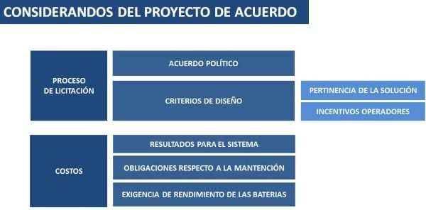
En primer lugar, hay cuestionamiento al proceso de licitación y a la no existencia, supuestamente, de un acuerdo político transversal que lo sustente. También se cuestionan los criterios de diseño particularmente en dos ámbitos: primero, en la pertinencia de la solución que se está planteando en este proceso de licitación; y, segundo, con respecto a los incentivos de los operadores.
Asimismo, el proyecto de acuerdo también tiene otro componente que dice relación con los costos. Y se hacen algunas afirmaciones que voy a ir aclarando a lo largo de la presentación.
Primero, en cuanto al impacto que tienen los costos del nuevo sistema en el presupuesto, como resultado para el sistema global. Después se plantean algunas cosas bien específicas sobre los criterios o las exigencias establecidas para los procesos de mantención y una muy concreta con respecto al rendimiento de las baterías.
Voy a partir haciendo este recuento, porque ante todo quiero establecer que el desarrollo de sistemas de transporte público en las ciudades es un continuo.
Aquí todos hemos ido participando, todos hemos aportado a lo largo de distintos gobiernos, y particularmente en el caso del Transantiago ha habido aportes de distintas autoridades que han ido perfeccionando el sistema. Y vamos a ver que, en el transcurso del tiempo, el sistema efectivamente ha sido valorado por los usuarios como resultado de todos esos aportes.
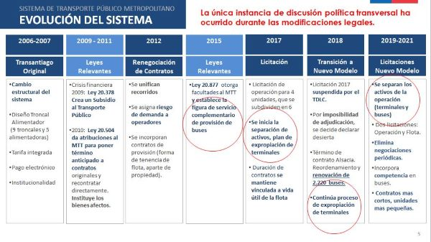
Transantiago original fue el primer cambio importante. Se trata de un cambio estructural: pasamos del sistema de las micros amarillas a uno de empresas con pago electrónico, con tarifa integrada, con una institucionalidad nueva y con un diseño de troncales y alimentadores.
Todos conocemos el impacto que tuvo el hecho de que, por ejemplo, la flota no fuera suficiente, o que el troncal alimentador sin infraestructura no podía funcionar.
Por eso tanto en 2009 como en 2011 hubo proyectos de ley que, por un lado, ayudaron a corregir el déficit financiero, y, por el otro, le dieron atribuciones al Ministerio de Transportes y Telecomunicaciones para poner término anticipado a los contratos y hacer las correcciones necesarias.
En 2012 hubo una etapa de renegociación de contratos: se unificaron los recorridos (ya no hay troncal alimentador); se traspasó riesgo de demanda a los operadores, eliminando el pago de demanda garantizada a todo evento, y se incorporan nuevas formas de tenencia de los bienes, particularmente de la flota.
En 2015 otra ley vuelve a dar facultades al Ministerio para actuar sobre los bienes de las concesiones y establece la figura de servicio complementario de provisión de buses.
En 2017 avanza la licitación. Ya son diez años de contratos desde el Transantiago original (2006 a 2016 por distintas renovaciones) y 2017 corresponde hacer la licitación. Se empieza el proceso de subdividir en unidades más pequeñas y se inicia la separación de activos y ahí partió el proceso de acceso de la autoridad de transportes sobre los terminales. Sin embargo, todavía se mantiene la duración de los contratos vinculada a la vida útil de la flota, rigidez que nosotros estamos tratando de corregir.
En 2018, la licitación de 2017 fue suspendida por el Tribunal de Defensa de Libre Competencia y fue imposible adjudicarla por las características de las bases, las cuales establecían que la adjudicación tenía que ser por el total.
Por eso, como voy a explicar en un momento más, dado que se aproximaba el término de la vida útil de los buses, se declaró desierta la licitación con el objeto de poder renovar la flota y se hizo un reordenamiento de las unidades. Se terminó el contrato de Alsacia y se renegociaron contratos -solo con la renegociación de contratos se han podido financiar 2.220 buses nuevos, 776 de ellos eléctricos- y se siguió con el proceso de expropiación de terminales.
En el nuevo modelo se separan los activos de la operación, es decir, se contrata una operación de plazos más cortos: terminales y buses quedan por separado. Además, se eliminan negociaciones periódicas, se le da mucho más poder a la autoridad central y se equilibra la situación respecto a los operadores.
Dentro de todo este proceso, la única vez que se registraron acuerdos políticos transversales fue, por razones obvias, cuando se hicieron modificaciones legales.
Ninguno de los elementos de diseño del sistema respondió a discusión parlamentaria. Estas son facultades del Ministerio de Transportes y cada Ministro, con los equipos técnicos, ha ido avanzando en la dirección que acabo de explicar.
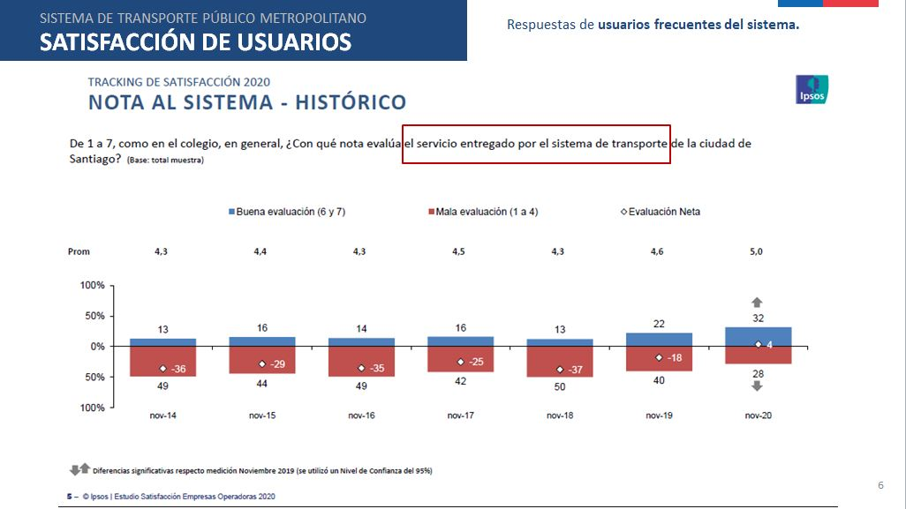
El resultado de este proceso es que los servicios han empezado a ser mucho más valorados por las personas.
Aquí tengo un recuento de la encuesta de satisfacción, que va desde noviembre de 2014 a noviembre de 2020. Esta se hace todos los meses de noviembre y muestra una caracterización de los usuarios frecuentes del sistema, de manera que las alteraciones, por razones metodológicas del año pasado, están recogidas.
La encuesta refleja la visión de las personas y, por primera vez, la valoración neta es positiva y alcanza la nota 5.
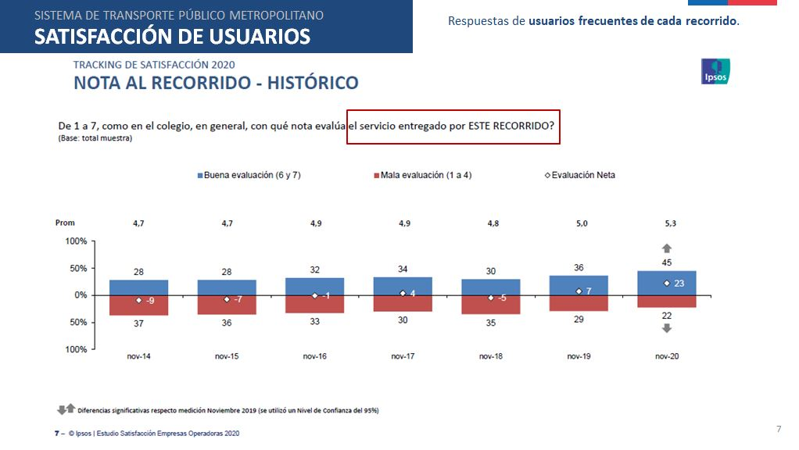
Desagregándola por recorridos, todos ellos están sobre nota 5, como vamos a ver, y el neto, es decir, las notas positivas menos las negativas, es de 23 puntos positivos.
Vemos que el sistema ha ido mejorando su valoración. Ha sido objeto de un esfuerzo largo durante todo este período. Y ese esfuerzo hay que reconocerlo y además incorporarlo.
Lo que quiero decir con esto es que cambiar el sistema no es una decisión arbitraria, sino que se recoge toda esta experiencia para incorporarla en el nuevo diseño.
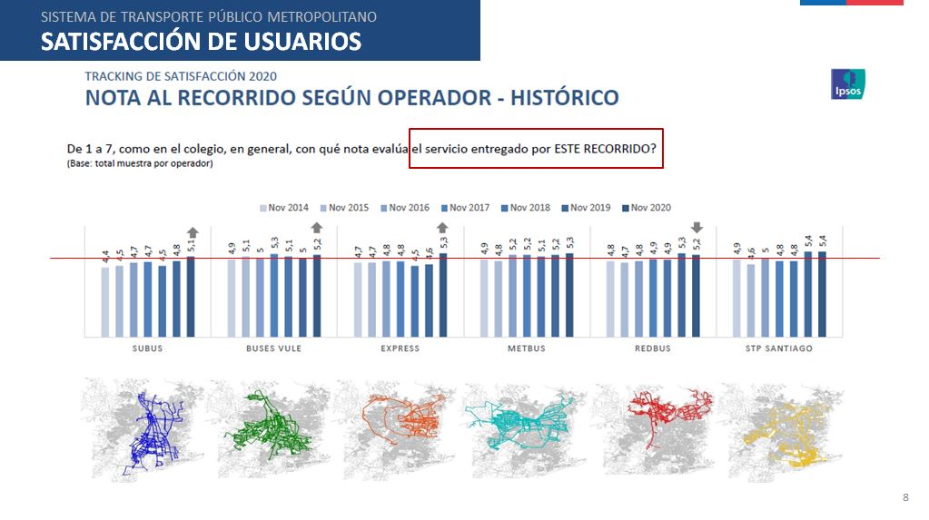
Desde el punto de vista de la equidad, que ha sido un objetivo para nosotros, podemos ver en esta lámina un conjunto de gráficos que marcan las notas que los usuarios asignan a cada recorrido desde, de nuevo, noviembre 2014 a noviembre 2020. Y en esta última encuesta observamos que todos los recorridos pasaron de 5. Cubren toda la ciudad en distintas zonas y en todas tenemos un nivel de servicio bastante más homogéneo.
Eso tiene que ver con la renovación de flota, cuando uno entra al desagregado de las opiniones, y también con mejoras en muchos de los índices operacionales, que son claves para las personas.
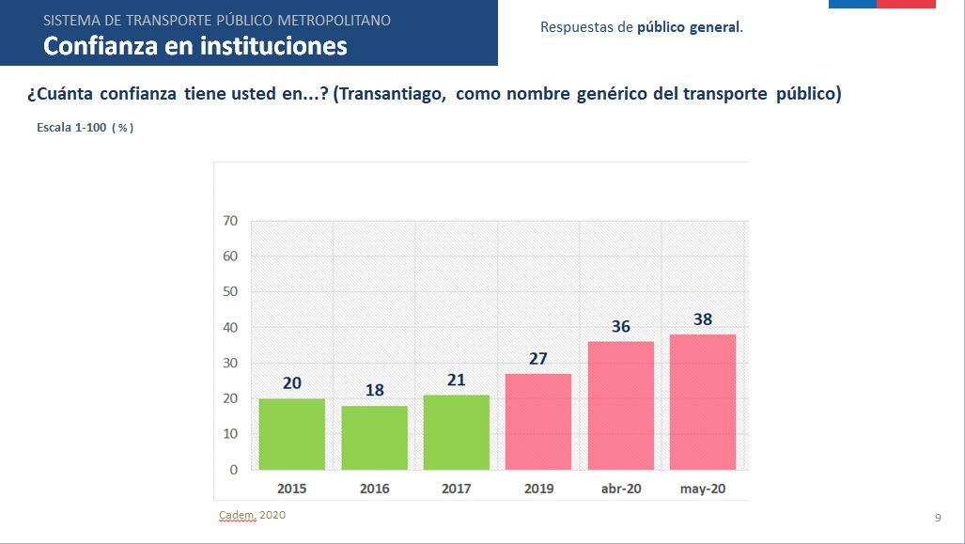
Respecto a la confianza en el sistema, vemos también que a lo largo del tiempo esta ha crecido y que hemos pasado de 20 puntos en el inicio del sistema a 38 puntos de confianza. Todavía es un índice bajo y nos gustaría estar mucho mejor.
Metro, para hacer una comparación, tiene el 60 por ciento de confianza en las personas, pero esperamos que las personas nos sigan valorando.
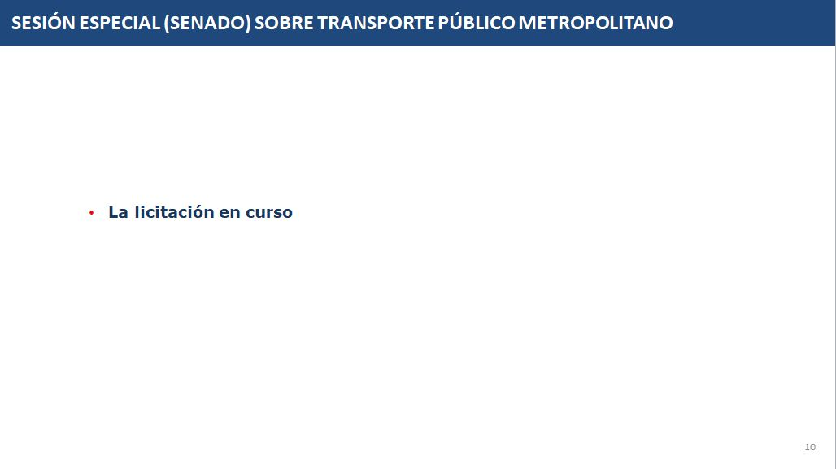
La licitación, que estamos ahora llevando a cabo, tiene algunas características que están descritas en esta lámina.
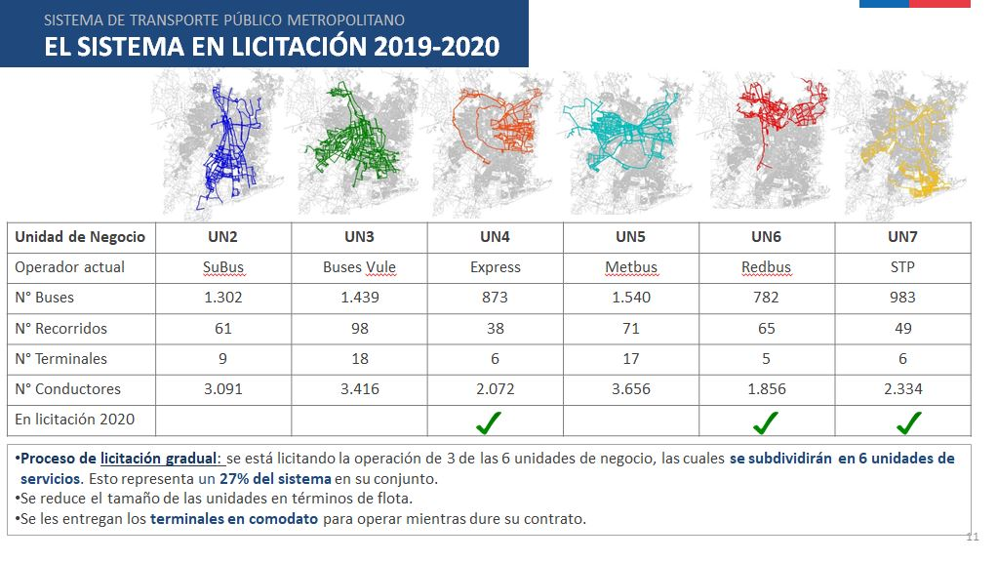
Son tres unidades que originalmente se llaman “Unidades de Negocio”. Un parlamentario con el que discutimos estos temas nos sugirió el nombre de “Unidades de Servicio”, cosa que incorporamos porque nos parece que refleja mejor lo que queremos hacer.
Esas unidades de negocios se subdividen en seis unidades de menor tamaño -es más o menos un 30 por ciento del sistema- y se les entrega a cada una de esas unidades los terminales.
Vamos a explicar ahora el nuevo modelo de operación, el modelo de propiedad y de contratos.
Un principio importante aquí es la gradualidad.
Tal como se había planteado en 2017, eran cuatro unidades. Aquí nosotros estamos abordando tres, las tres de tamaños menores. Pero me parece importante comentar también que hay algunas rigideces del sistema que es necesario corregir.
Si miramos el número de buses, el número de conductores, el número de terminales y de recorridos, podemos darnos cuenta fácilmente de que si una de esas unidades no alcanza los niveles de servicio que el Estado exige es muy difícil reemplazarla, cambiarla y traspasar esos servicios y esa cobertura a otro operador.
Estos tamaños hacen que sea imposible y poco creíble que uno puede reemplazar a un operador por otro.
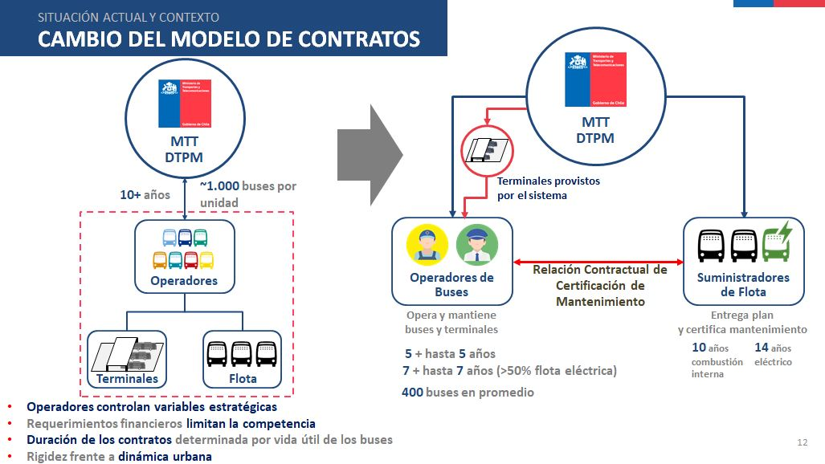
Teniendo en cuenta eso, estamos pasando a un modelo en que la autoridad de transportes celebra contratos de diez años -estos están vinculados a la propiedad y a la vida útil de los buses-, donde el operador, además de tener el contrato de concesión, es dueño de los terminales y de la flota, o también puede arrendar terminales. El operador se hace cargo de todo y el Estado le paga una cierta cantidad por ese conjunto.
El Ministerio, en este caso, supervisa a través de este monto fijo, pero no supervisa las transacciones internas que existen dentro del grupo: terminales, flota y operación.
Los operadores, entonces, controlan las variables estratégicas. Y los requerimientos financieros necesarios para cubrir el acceso a terminales y la compra de flota hacen que el operador necesite una espalda muy grande, que no todos tienen. Y por eso la cantidad de operadores posibles de entrar al sistema se reduce. Es una barrera de entrada monumental el hecho de tener el control de todas las variables estratégicas.
La duración de los contratos está determinada por la vida útil de los buses, y cuando tenemos ciudades tremendamente dinámicas no podemos tener contratos de diez años que impiden hacer los cambios y las adaptaciones que necesitamos. Esa es una rigidez frente a las dinámicas urbanas.
¿Qué estamos haciendo? Se mantiene, por supuesto, la autoridad central. Los terminales ya están disponibles para esta licitación, por ejemplo, bajo expropiación o arriendo, pero se le entregan al nuevo operador. Se hace una licitación de vías para entregar los servicios y, por separado, una licitación para la provisión de flota.
Este es uno de los elementos de discusión, que han generado esta sesión especial.
La licitación ya se hizo. Recibimos 23 ofertas de distintos suministradores, en combinación con distintos carroceros y con distintos financiadores, para concretar una relación contractual en que el Estado da una opción de precios, modelos y marcas de buses, y el operador firma un contrato de certificación de mantenimiento.
¿Qué buscamos acá? Que haya una alta calidad permanentemente en el sistema. Por ejemplo, si el operador no funciona o no cumple -son en promedio 400 buses; el contrato indica que cada una de las unidades puede funcionar por cinco años y puede ganar otros cinco más, siempre que pasen de los niveles de calidad exigidos; en el caso de la flota eléctrica pueden ser siete años-, se retienen los buses que son del sistema, se retienen los terminales que son del sistema y se cambia el operador.
Esa es una amenaza creíble con este nuevo modelo y al nuevo operador se le entregan los buses en buen estado, pues estos tienen certificación de mantenimiento, y los terminales para seguir operando.
Esto nos da una garantía de continuidad en la operación.
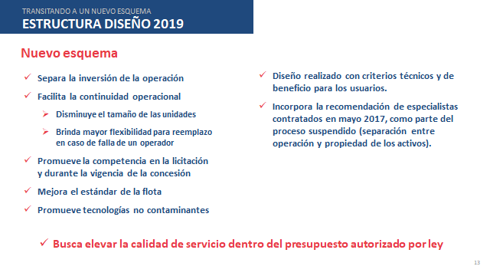
Entonces, este nuevo esquema separa los activos estratégicos; facilita la continuidad operacional; aumenta la competencia; mejora el estándar de flota; promueve nuevas tecnologías.
Y este diseño no es arbitrario. No se hace un modelo de transporte público por capricho, sino por razones técnicas. Y esto ha sido rigurosamente validado por instancias técnicas.
Más aún, este diseño incorpora incluso una recomendación que viene desde un peer review, un estudio de revisión de pares, contratado en el año 2017, cuyo documento dice: “Entre las recomendaciones claves están el control de activos estratégicos del sistema que incluyen las flotas y los terminales; la redefinición de la fórmula de pago para incentivar la calidad de servicio;” -cosa que también está incorporada- “el control de la evasión;” -igual- “el uso de terceros para realizar las inspecciones de mantenimiento y la reducción del tamaño de las unidades de negocio”. Es decir, todas estas recomendaciones se encuentran incorporadas en el nuevo diseño.
Lo que queremos es que, con el mismo presupuesto, podamos mejorar la calidad.
Este modelo, como digo, va mucho más allá de una propuesta caprichosa. Ha sido reconocido por el International Transport Forum, por ejemplo, en documentos técnicos de muy alta calidad, y por el Banco Mundial en estudios recientes.
Asimismo, la propia Biblioteca del Congreso Nacional entregó este mes, en abril de 2021, un informe sobre la base de una experiencia comparada, en el cual valida que los sistemas más desarrollados -el de Barcelona, Londres, Singapur, Bogotá, Suecia- celebran contratos cortos y con fácil reemplazo de los operadores.
Además, siempre las licitaciones son permanentes y flexibles. Ya no existe una licitación cada diez años…
La señora PROVOSTE (Presidenta).- Ministra, concluyó su tiempo.
Le vamos a dar un tiempo adicional.
La señora HUTT (Ministra de Transportes y Telecomunicaciones).-… entonces, más o menos 20 por ciento de los servicios que se licitan cada año, los activos controlados por la autoridad de transporte. 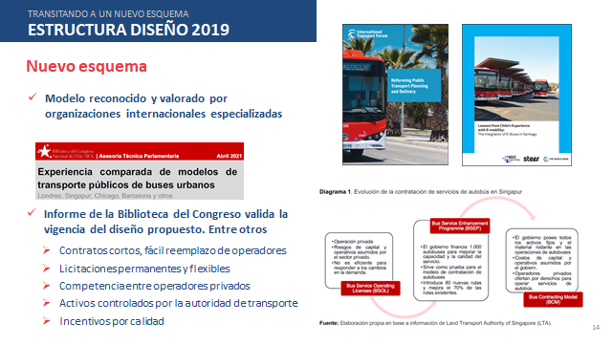
En esta diapositiva puse el esquema de Singapur, que partió tal como eran los modelos anteriores de Transantiago y volvió al sistema que nosotros estamos proponiendo, en donde el Gobierno tiene el control de los activos estratégicos con incentivos de calidad.
En el proyecto de acuerdo también se hace alusión a una falta de transparencia y de no participación en el proceso.
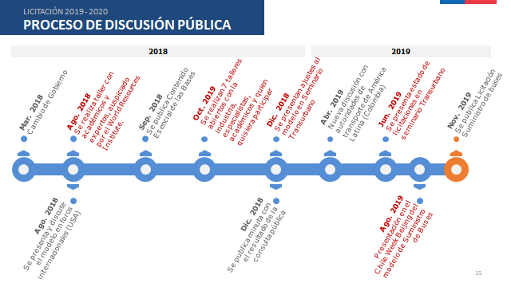
No voy a ir uno a uno en estos puntos, por razones de tiempo; pero hubo dos años de discusión pública en la que se realizaron talleres abiertos, donde podía participar quien quisiera. Cualquier parlamentario o sus asesores pudo hacerlo y enterarse del proceso.
Todos estos documentos y publicaciones son abiertos y se encuentran disponibles en las páginas del Ministerio.
¿Cómo estamos trabajando este proceso? A través de dos licitaciones paralelas.
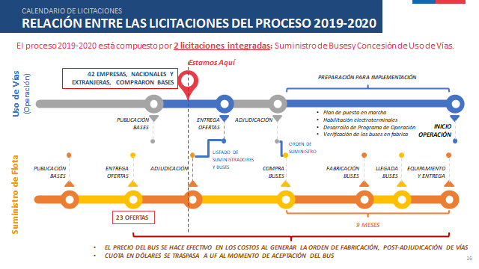
Una para el uso de vías, que es la operación, y otra de suministro de flota.
La licitación para el suministro de flota ya ocurrió el año pasado; recibimos esas 23 ofertas, las adjudicamos y en este momento estamos aquí: a la espera de que la Contraloría General de la República tome razón de esta licitación -ya no tenemos más consultas que nos hayan hecho para el proceso- y, una vez que se ratifique lo adjudicado, los interesados en las operaciones de vías, que corresponden a 42 empresas que compraron las bases, preparan sus ofertas sobre la base de los precios de flota de la licitación anterior.
Con esa adjudicación se genera una orden de suministros, y recién ahí se establece la compra de buses y se sabe cuánto será el valor que se va a asignar por este ítem.
Luego se fabrican los buses, llegan y empiezan a operar.
Todo este proceso es coordinado entre las dos licitaciones.
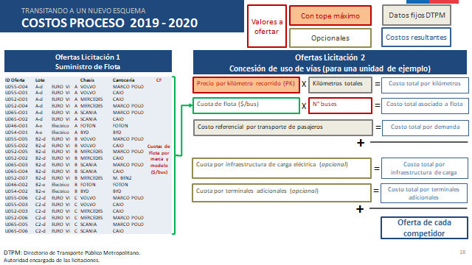
Esta lámina me parece muy importante para explicar, sobre todo lo relacionado con los costos en los que hay distintos ítems. Algunos valores son fijos, otros tienen un tope máximo y hay valores que van a ofertar los proponentes.
En la licitación 1 recibimos estas combinaciones entre fabricantes y carroceros, por ejemplo, y distintos financiadores. Por eso vemos que una misma marca tiene, por ejemplo, dos carroceros. Eso muestra que hubo competencia, que los postulantes hicieron el esfuerzo de buscar alternativas más competitivas.
Para la licitación 2 vamos a pedir el precio por kilómetro, que tiene un tope máximo. Por eso nosotros sabemos cuánto va a costar, en el caso más extremo, este nuevo sistema, porque ese tope máximo se multiplica por los kilómetros totales, que también es un dato fijo establecido por la autoridad.
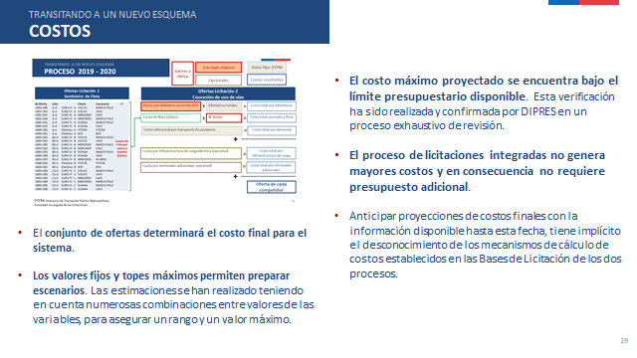
En lo que respecta a la cuota de flota, que no solo es el precio del bus, sino además todo lo que agrega la flota…
La señora PROVOSTE (Presidenta).- Concluyó su tiempo, Ministra.
Le daremos un minuto más.
La señora HUTT (Ministra de Transportes y Telecomunicaciones).-… por el número de buses da el total de flota.
Existe un costo referencial por el transporte de pasajeros en que el pago por pasajero baja muchísimo y ya no es un elemento de negociación. Hay además algunas alternativas opcionales. Y esto es lo que recién entrega la oferta de cada competidor.
Por lo tanto, cuando se afirma que esta licitación aumenta los costos, se está demostrando que no existe un conocimiento cabal del contenido de las bases y del rol que tiene esta cuota de flota en el total. Además, como no se ha completado el proceso, no es posible hacer esa afirmación, dado que ahora no se cuenta con suficientes antecedentes.
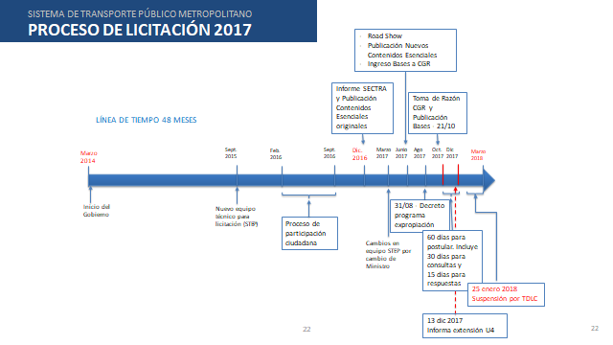
Esta diapositiva corresponde al resumen y a los comentarios que ya hice. No voy a profundizar en ello. Esta línea de tiempo muestra cómo los ítems incluidos en los contratos actuales no son los mismos que los incluidos en la cuota de flota futura.
Por eso, esta comparación…
La señora PROVOSTE (Presidenta).- Otro minuto.
La señora HUTT (Ministra de Transportes y Telecomunicaciones).-… que es solamente por qué no se completó la licitación del año 2017, y es porque existía este problema de suspensión, que detectó el Tribunal de Defensa de la Libre Competencia.
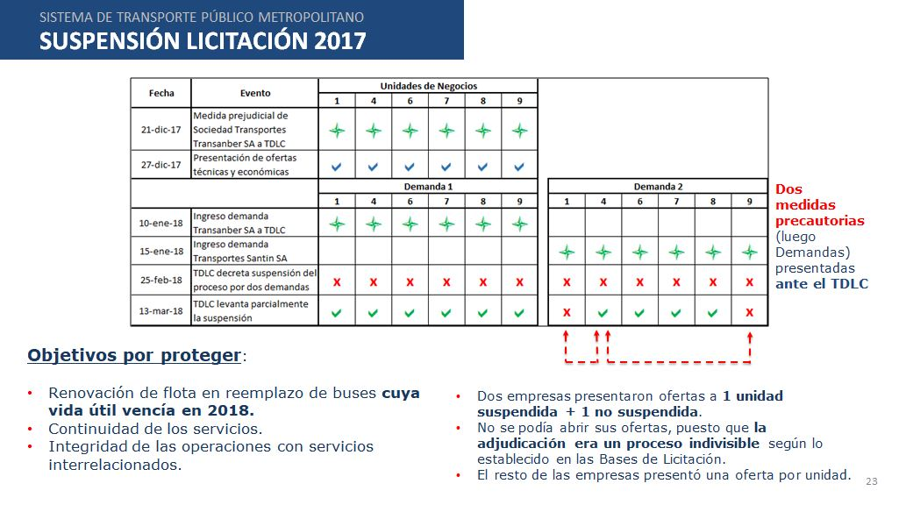
Mientras hubiera dos unidades suspendidas y proponentes que estaban postulando a unidades suspendidas y a otras no, no se podían abrir ni adjudicar esas unidades.
No voy a ir al resumen en honor al tiempo, pero voy a dejar un anexo con todos los antecedentes detallados y con una respuesta, párrafo por párrafo, a los considerandos del proyecto de acuerdo.
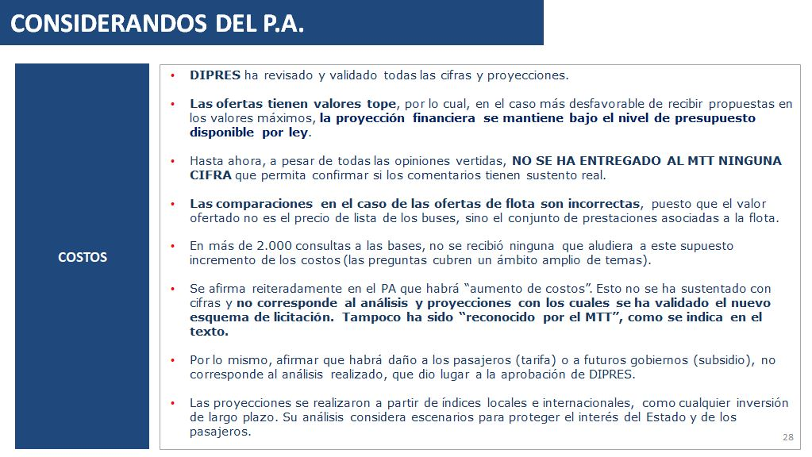
Eso sí, quiero decir claramente que no hay un aumento de costos en el sistema. La observación que se ha hecho sobre las baterías no es precisa, porque no se está poniendo un máximo, sino un mínimo para reposición de baterías.
Por lo tanto, ahí existe una interpretación equivocada.
Además, fuera de eso, respecto a los porcentajes que se han indicado como…
La señora PROVOSTE (Presidenta).- Muchas gracias, señora Ministra.
Tiene la palabra, hasta por diez minutos, el Senador Juan Pablo Letelier.
El señor LETELIER.- “Los incentivos a operadores en la licitación actual priorizan el desplazamiento de buses en desmedro del traslado de personas. La imprecisión de las estimaciones de costo impide anticipar los impactos financieros de los nuevos contratos sobre el Presupuesto nacional”, Gloria Hutt.
Este fue el argumento que usó la Ministra para echar abajo la licitación anterior en términos políticos.
Señora Presidenta, hemos solicitado esta sesión especial, porque el Gobierno del Presidente Piñera está impulsando una política pública que es mala, que perjudica al país y que resulta más cara.
Estamos frente a una reestructuración profunda del sistema de transporte metropolitano, que aumenta los costos. Se separa la concesión de operadores de vías de la provisión de flota.
Detrás de este proceso se toman decisiones que perjudican a muchos.
A los operadores de vías, las empresas que contratan a los choferes y brindan los servicios de transporte, se los obliga a comprar a determinados proveedores buses elegidos por el Gobierno para cada unidad de negocio. Si pudiesen comprar esos mismos buses a precios más baratos, es ilegal. ¡Están obligados a pagar más!
Durante el transcurso de esta sesión se van a precisar las cifras, pero claramente los precios a los que los operadores deberán comprar son más caros de lo que hoy pagan por los mismos buses a los mismos proveedores.
La brecha de precios de los buses, la misma tecnología y los mismos estándares, varía, dependiendo si son diésel o eléctricos, entre un 8 y un 70 por ciento.
El Gobierno obligará a que los próximos dos mil buses que entren al sistema se deban comprar solo a algunos proveedores, ¡solo a algunos!, con brechas cercanas a los 100 mil dólares en algunos casos. Si fueran esos los costos, estamos hablando de diferencias superiores a los 200 millones de dólares, de más de 144 mil millones de pesos.
En segundo término, estamos ante una reestructuración del modelo de gestión que distorsiona los incentivos; separar los operadores de vías, donde están los conductores de la provisión de flota va contra toda la experiencia práctica. El dicho popular, señora Presidenta, de que “a los ojos del amo engorda el ganado” es por algo, no es casual. Los conductores deben tener un incentivo adecuado para cuidar y mantener la flota. El que los buses sean provistos por un tercero que certifique la mantención e imponga el uso de sus repuestos distorsiona y aumenta los costos. Aquí se comete un error, el típico error de los que no tienen calle y planifican desde sus escritorios.
En el caso de la minería, señora Presidenta, que usted conoce, cuando las empresas contratistas compran camionetas por leasing y se las entregan a los trabajadores, el promedio de vida útil de esos vehículos disminuye en más de 30 por ciento.
En tercer término, estamos frente a una política pública incompleta. El señor Saka, a cargo del Directorio de Transporte Público Metropolitano, nos podría decir por qué no se hace un proceso completo. La Ministra, ¡no lo mencionó! ¿Qué pasa con quienes administran las finanzas del sistema Transantiago, el AFT, durante más de diez años, sabiendo que está obsoleto? ¡Tecnología obsoleta!, ¡costos obsoletos!, ¡abusos!, ¡abusos de parte de quien recauda los recursos! No se toca. Estamos fuera de todo plazo. Estamos frente a una política pública incompleta.
Estamos frente a una política pública que no cuenta con consensos a futuro. ¡Por años! Este año son 670 mil millones de pesos que se invierten en el subsidio al Transantiago. Uno de ellos, el más grande, termina en un año, un poco más.
Presidenta, la razón por la que existe ese subsidio es porque se construyó un consenso en el Congreso. Fue motivo de un conflicto político tremendo en el país, y que el Gobierno pretenda modificar el modelo sin consultar, sin dialogar, sin entender que hay que renovar ese subsidio, es un error político de tremendas consecuencias, y no garantiza ninguna sustentabilidad ni estabilidad en la política de financiamiento a futuro.
Yo les quiero recordar al Contralor General de la República, al Ministro de Hacienda, a la Ministra de Transportes, al Presidente de la República, que fueron los acuerdos los que viabilizaron el que existiera el subsidio y saliera adelante el Transantiago. Me parece una ofensa que no se entienda que, en democracia, este tipo de cambios requiere de acuerdos políticos sustantivos.
Estamos, Presidenta, ante la reestructuración del modelo de transporte, en un momento en que se amerita reevaluación. Cuando se diseñó el modelo, Chile era otro. El estallido social -recordemos- fue por un aumento de tarifas en el Transantiago: los 30 pesos. Hubo que hacer una ley para echarlo para atrás y todavía estamos frenando los aumentos de precio. Eso ocurrió en otro contexto; se diseñó antes del estallido social, antes de la pandemia. Hoy ha bajado el uso del transporte público, que ha cambiado radicalmente. Y que volvamos al mismo uso del transporte público en el futuro resulta discutible, con la masividad y en la forma como se hacía o como lo vamos a hacer.
Tenemos tiempo para efectuar esta discusión con responsabilidad, sin duda. Aquí, sin embargo, el Gobierno insiste en imponer un modelo a troche y moche. ¿La razón? No la sabemos.
Y, finalmente, estamos frente a un Gobierno indolente. Aquí, lo que significa este modelo, de más gasto, Presidenta, en el mismo momento en que estamos discutiendo el retiro del 10 por ciento, en que estamos hablando de ayudas sociales, resulta inexplicable. El Estado debería señalar cuáles son sus prioridades.
Presidenta, en esta etapa, quiero indicar que está fuera de discusión que el sistema sea más caro. ¡Está fuera de discusión! El momento en que se discute esta licitación es distinto. La incertidumbre para los proveedores es notoria. Quiero decirlo. Los proveedores fijaron y traspasaron los costos de la incertidumbre al Estado. Por eso los precios son más caros: porque no saben cuántos buses les van a comprar, en lo más mínimo.
No se generó mayor competencia. Aquí se dice que hubo un montón de gente que compró las bases. Son los mismos cinco proveedores de flotas que estaban antes y que están ahora: Volvo, Scania, Mercedes-Benz, BYD en lo eléctrico, y Fotón. ¡Curioso! Se licitó para dos proveedores eléctricos y solo postularon dos. ¡De qué competencia nos están hablando! Incluso -y esto lo debería averiguar el Contralor-, se dice que, cuando se hizo la selección, las condiciones no fueron las mismas respecto de la provisión de las baterías. Es un punto bien interesante. Pero, más allá, la realidad futura del transporte, señora Presidenta, no está asegurada.
Aquí se necesita reflexionar.
Los requisitos en las bases de licitación encarecieron los costos; en lo eléctrico, por las baterías, porque se impuso que debían ser baterías grandes, pesadas, de 300 kilos, cuando muchas veces no se necesitan. Se puede operar con baterías más pequeñas, más baratas. Y no solamente las baterías; también los buses.
Los buses, en promedio, no necesitan 300 kilómetros por carga. En la Región Metropolitana operan con 160 kilómetros por carga. Y las baterías son más baratas, son más chicas. Para operar, se pone un sobreprecio. Y sabemos, señora Presidenta, que la vida de una batería va reduciéndose con el uso. Aquí, si se exigen 300 kilómetros por carga y las baterías pierden la mitad de su vida útil en cinco, siete años, las empresas ni siquiera van a tener que pagar el costo adicional de batería.
Aquí hay trampas técnicas que están aumentando los costos.
Respecto al overhaul o mantención de los vehículos, hoy los operadores son los que mantienen y pagan el costo de las máquinas: los que lo hacen bien. Y es problema del Ministerio fiscalizar en buena forma. Todos sabemos en este país por qué a los colombianos no los echaron a tiempo. ¡Seamos honestos! Los colombianos capturaron a la clase política metiendo a gente de los partidos en el directorio. ¡Eso fue lo que pasó! Y se toleró una situación inaceptable, señora Presidenta. Pero siempre hubo los mecanismos para echar a los malos operadores. No era un problema de capacidades legales, sino de voluntades políticas.
El overhaul es algo que hoy hacen los operadores. Saben mantener los vehículos; los buenos operadores saben en qué momento hacer los ajustes necesarios. Lo importante es que este costo ya está asumido por los operadores. Por tanto, decir que las nuevas licitaciones son más caras porque incorporan overhaul resulta incomprensible, porque ya se encuentra incorporado al sistema.
Hoy, con este sistema, tenemos barreras de entrada a los cambios tecnológicos. Como tenemos que quedarnos con estos proveedores de flota, con el cambio tecnológico tan acelerado que hay en materia de baterías eléctricas, en lo que es el hidrógeno para el proceso de transportes, nos vamos a estancar en la incorporación de tecnologías, señora Presidenta. ¡Aumento de costos!
La actual licitación se parece mucho a las provisiones actuales que implementó la Ministra. El 2016, como dijo aquí, se cambiaron más de mil buses. Existen mecanismos legales para que los buses sean del sistema, y ya están afectos a la concesión. Se han comprado los mismos buses; se están pagando ahora, con mecanismos de provisión. Esto no es nuevo. La diferencia es que puede haber provisión de flota con los mismos operadores, o en alianza con los mismos operadores, como se hace en otros países, o con separación. Separarlos genera incentivos perversos, señora Presidenta.
Hay conflicto de intereses con el nuevo modelo de certificación. Yo, operador, necesito que la Ministra, proveedora, me dé el certificado; pero, si no me pongo en la buena con ella, no me da el certificado y no me pagan el viaje. Se va a generar un conflicto sin mecanismos de resolución de conflictos. Es tremendo. Estoy obligado a comprarles los repuestos a las proveedoras, a sus precios y bajo sus condiciones.
Las bases de licitación incorporan exigencias de información, y aquí la Diprés es corresponsable del aumento en los costos, Presidenta, por cuanto, al querer establecer los spreads, el tipo de cambio, al querer tener información sobre ciertos costos, es evidente que nos traspasaron (al Estado) todos los riesgos, ¡todos!, en momentos de incertidumbre. Porque esta es una operación financiera. No es un problema de carrocería, puesto que los fierros se compran. Aquí el problema es quién financia y a qué precios.
Eso es lo que hay detrás de la provisión de flota.
Ya mencioné el punto del AFT. Quiero decir que existen interrogantes sobre el futuro de los subsidios al sistema de transporte.
Y a modo de conclusión, Presidenta, planteo esto último.
Hay operadores mundiales que a veces operan en veinte países. Empresas como Arriva o Ceoli, si vienen a Chile, van a tener que comprar los buses más caros que como los compran en otros países, porque aquí les ponemos un precio fijo.
Yo le pido a la Ministra que se abra a lo siguiente. Es obvio que los precios de referencia deben ser eso. La idea es que el Estado no pague más que eso, pero, si se puede lograr más barato, ahorremos el dinero de los chilenos.
La señora PROVOSTE (Presidenta).- Muchas gracias al Senador Juan Pablo Letelier… (FIN DEL TURNO)

T. 106
(La señora PROVOSTE (Presidenta))… Muchas gracias al Senador Juan Pablo Letelier.
Le ofrezco la palabra al señor Carlos Melo, Director del Centro de Ingeniería y Políticas Públicas de la Universidad San Sebastián.
Reitero que el tiempo máximo para nuestros invitados es de hasta siete minutos, tal como indicó la Secretaría al comienzo de esta sesión.
El señor MELO (Director del Centro de Ingeniería y Políticas Públicas de la Universidad San Sebastián).- Muchas gracias, Presidenta.
Saludo a todos los Senadores y agradezco la oportunidad de participar en la sesión de hoy.
Traje una pequeña presentación, que voy a compartir, para tratar de aportar algunos puntos a la discusión con respecto al nuevo modelo de licitación del sistema.
Espero que se vea bien.
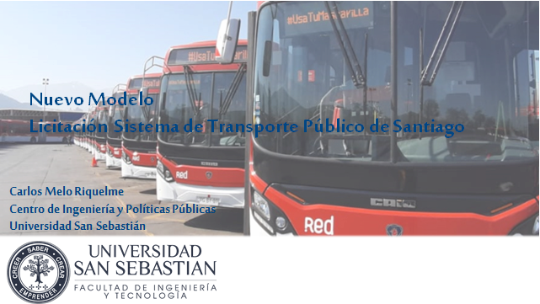
Sí, se ve bien.
No voy a profundizar mucho en los detalles que ya explicó la Ministra Hutt con bastante precisión y detalle.
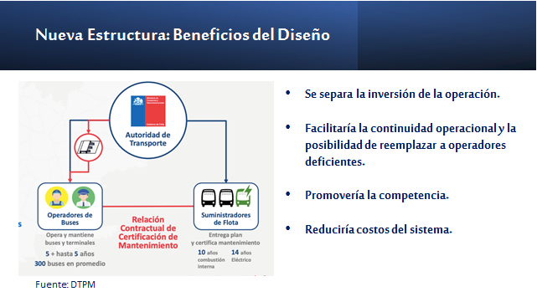
El nuevo modelo propuesto para el Sistema de Transporte Público Metropolitano introduce un cambio fundamental respecto al modelo que venía operando tradicionalmente, donde se separa, básicamente, la inversión de la operación. Es el concepto que se busca lograr. Los terminales, por un lado, pasan a ser provistos a través del Estado, en tanto que los buses pasan a ser provistos a través de esta figura nueva que aparece, el suministrador de flota, que entrega un plan, que certifica el mantenimiento, que establece una relación contractual con los operadores de buses para la certificación de ese mantenimiento. Esta figura fue sacada directamente desde los contenidos esenciales de la licitación.
¿Qué se busca hacer con esa separación? Facilitar la continuidad operacional. La idea conceptual que hay detrás es que, al separar inversión de operación, si es que estamos ante un mal operador y hay que sacarlo del sistema, yo mantengo los activos del sistema dentro de él. Con eso puedo reemplazar a los operadores deficientes, y también, en teoría, se promovería la competencia, pues, al no tener que buscar terminales o comprar buses, cualquier empresa que tenga experiencia en, básicamente, gestión de conductores podría entrar a participar como operador de buses. Y eso igualmente llevaría, como mayor competencia, a reducir los costos del sistema.
Esas son las ideas conceptuales de este diseño.
Sin embargo, quisiera establecer, como primer punto, lo siguiente: qué tan trivial es regular a este nuevo actor que aparece, el proveedor de flota, porque, efectivamente, en otros lugares del mundo existen muchos modelos donde la flota no es provista por los operadores. Hay muchos donde sí lo es, pero también existen muchos donde la flota es provista por el Estado. Y hay una diferencia bien importante. Es distinto que la flota sea provista por el Estado -es decir, que la municipalidad, la ciudad o el Estado sean dueños de los buses- a que un tercero sea el proveedor de los buses, por cuanto eso implica que hay una nueva relación contractual que regular.
Y regular una relación contractual de ese tipo es difícil. En el Transantiago ya vivimos la experiencia de pasar años, ¡años!, para diseñar un modelo contractual que estableciera -y todavía lo estamos haciendo- incentivos correctos a los operadores de buses. Ahora va a aparecer una nueva figura. Existe mucha investigación en cuanto a que los contratos forzosamente son imperfectos. En contratos de este nivel de complejidad resulta imposible, en la práctica, prever todos los antecedentes, antes del diseño, por todas las partes.
Por lo tanto, al aparecer esta nueva regulación intermediada por el Estado, no resulta trivial su regulación. Creo que allí hay un riesgo evidente de vacíos regulatorios en la relación entre el suministrador de flota y el operador. Esta figura solamente se ha implementado a gran escala en Bogotá, Colombia -hace un par de meses-, y también en Cartagena de Indias, desde hace unos años, con flotas mucho más pequeñas.
La gran pregunta que hay que hacerse aquí es si existe experiencia en el Estado para regular este tipo de contratos. A diferencia de la industria minera, donde puede haber, la verdad es que contratos de este tipo no existen en el Estado. Es una regulación compleja, y esta figura del tercer actor no es, como recién indicaba, una figura masiva en el mundo. Es distinto que el Estado provea los buses a que un tercero que tiene un contrato con el Estado lo haga. Son cosas distintas.
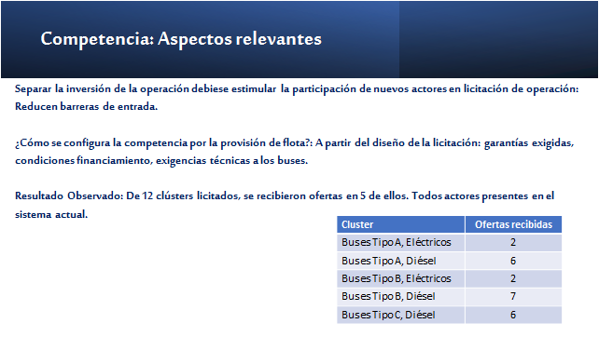
Otro tema en el que resulta importante poner énfasis y que también ya se mencionó en otras presentaciones es el de la competencia. En teoría, efectivamente separar la inversión de la operación debiese estimular la participación de nuevos actores en la licitación de operación. Si yo soy operador de bus y no tengo que buscar terminales, no tengo que buscar o comprar buses, podría tener menos barreras de entrada para participar. Eso, teóricamente, es efectivo.
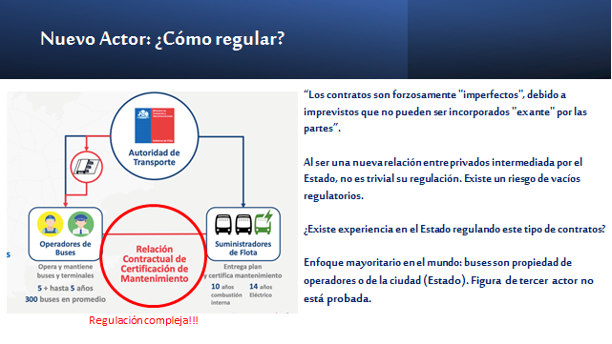
Sin embargo, la pregunta que también tenemos que hacernos es cómo se configura la competencia en el negocio de la provisión. En este modelo nuevo, al separarse esos dos componentes, hay un modelo o un negocio nuevo que es el de la provisión.
Tal competencia se configura a partir del diseño de la misma licitación: cuáles son las garantías que se exigen, cuáles son las condiciones de financiamiento, el costo de ese financiamiento, y las exigencias técnicas que se establecen para los buses.
Creo que, a la luz de los resultados que se obtuvieron en este proceso, la competencia no fue del todo exitosa en los términos en que se buscaba.
Aquí se licitaron doce clusters. Eso nunca hay que perderlo de vista. De esos doce clusters, entre diferentes tipos de buses y diferentes tecnologías de propulsión, solo tuvimos oferta en cinco. Y en algunos de ellos, sobre todo los de tipo A y B eléctricos, solamente se presentaron dos competidores, competidores que, además, ya están en el sistema del Transantiago. Es decir, no hubo una llegada de nuevos proveedores de buses. Es cierto que no existen miles de proveedores de buses en el mundo, pero tampoco existen dos, tres o cuatro. Hay numerosas empresas en el mundo que podrían haberse interesado en participar en este proceso y no lo hicieron.
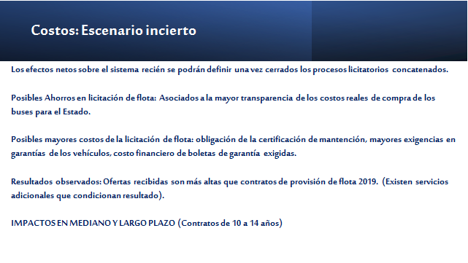
En cuanto a los costos, es importante señalar -la Ministra lo dijo- que recién se van a conocer cuando estén cerrados todos los procesos que van concatenados. Sin embargo, uno ya podría señalar que podrían existir costos en la licitación de flotas asociados a esta mayor transparencia en el precio de los buses, al pasar por un proceso regulado por el Estado. Pero, por otro lado, también podría haber mayores costos asociados a la obligación de certificar -algo que hoy día no existe en el sistema-, a las mayores exigencias en garantías, al costo financiero de esas garantías que se exigen.
Entonces, efectivamente es un servicio distinto, pero es un servicio que puede llevar a mayores costos. El que sea distinto y haya nuevas prestaciones en ese servicio no implica necesariamente que los costos vayan a ser menores.
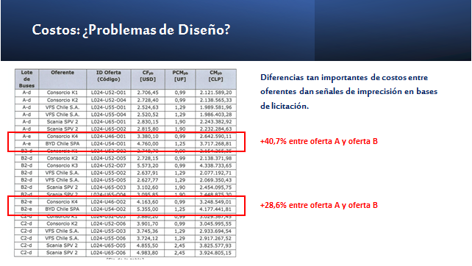
Los resultados observados en la práctica, de nuevo, son que las ofertas recibidas son más altas que los contratos de provisión que se establecieron el año 2019, lo cual puede tener impacto en el financiamiento del sistema en el mediano y largo plazo.
Quiero plantear un punto bien importante que también nos puede dar luces sobre algunos problemas de diseño en las bases, en particular en lo relativo a los buses eléctricos. Ni siquiera estoy comparando con compras anteriores. En la misma licitación, uno observa, entre dos oferentes, diferencias de precios que van entre el 30 y el 40 por ciento por el mismo producto. Es llamativo que, para un mismo producto, dos oferentes ofrezcan precios tan distintos. Eso nos puede dar luz acerca de ciertas imprecisiones en las bases de licitación que llevaron a los oferentes a ofrecer cosas diferentes, porque quizás no se especificó muy bien qué se estaba pidiendo.
Para no pasarme en los minutos, quiero terminar señalando que, en resumen, considero que hay ciertos aspectos que pueden ser perfeccionados en este proceso. Hay que poner acento importante en el tiempo de los procesos. El Sistema de Transporte Público de Santiago necesita desarrollar su proceso de licitación. Y estos aspectos podrían aportar a un mejor diseño del mismo.
Muchas gracias.
La señora PROVOSTE (Presidenta).- Agradecemos al académico Carlos Melo, por su claridad en la presentación, como asimismo por ajustarse al tiempo fijado.
Le ofrezco la palabra al señor Rodrigo Fernández, académico de la Universidad de Los Andes.
El señor FERNÁNDEZ (Académico de la Universidad de Los Andes).- Muchas gracias, señora Presidenta.
Si me permite compartir pantalla, también voy a hacer una pequeña presentación.
Muchas gracias.


Voy a hacer un contrapunto con respecto a lo que aquí ya se ha expresado.
Quiero hablar de la licitación del transporte público, pero desde el punto de vista del pasajero, de la persona, del trabajador, porque creo que ya hemos hablado mucho de costos.
La educación pública es cara, la salud pública es cara, el transporte público es caro. Son necesidades sociales. Cuestan mucha plata del Presupuesto de la Nación. Pero bueno: para eso está el Estado.
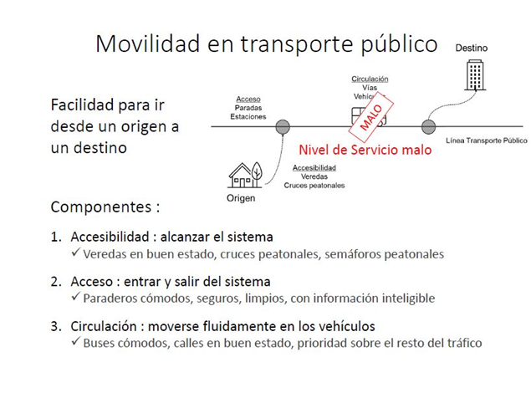
Primero, quisiera plantear qué entendemos por movilidad en transporte público, porque a veces hablamos mucho de aquello, pero tenemos que conocer algunos de los componentes básicos de lo que implica.
Ahí, en esa figura, pueden ustedes ver que la movilidad en transporte público no solo se realiza en esta línea que está aquí, sino que es una facilidad para ir desde un origen a un destino. Es decir, tiene todos estos componentes, que son: la accesibilidad -es decir, la facilidad para alcanzar el sistema-, que requiere veredas en buen estado y cruces peatonales, ojalá semaforizados; los accesos para entrar y salir del sistema, como son los paraderos, que tienen que ser cómodos, seguros, limpios, con información inteligible; y finalmente, de las cosas que nosotros pensamos casi todos que es el transporte público: la circulación, cómo moverse fluidamente en los vehículos. Para eso necesitamos buses cómodos, calles en buen estado y prioridad sobre el resto del tráfico.
Pues bien, si alguna de estas cosas, de esta cadena de movilidad del transporte público es mala, el nivel del servicio es malo. Incluso se podría cortar la cadena en algunos otros sectores, como suele ocurrir aquí.

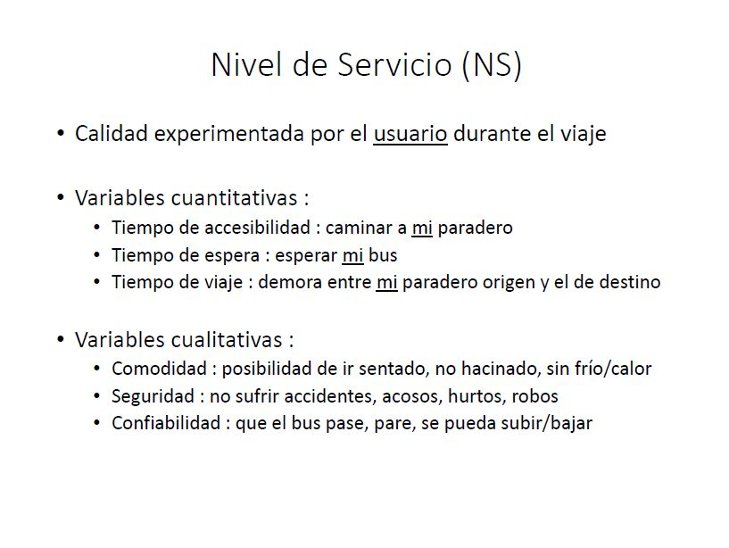
Bueno, pero ¿de qué hablamos cuándo hablamos de nivel de servicio?
De la calidad que experimenta el usuario durante el viaje. De nuevo, me estoy centrando en las personas, no me estoy centrando en contratos, no me estoy centrando en costos. A mí, como académico de Transporte, me interesan las personas, y estas tienen seis variables, tres cuantitativas, que podríamos medir con un reloj, y tres cualitativas.
Las cuantitativas son el tiempo de accesibilidad, cuánto me demoro en caminar a mi paradero, no a cualquier paradero; cuánto es el tiempo de espera para que llegue mi bus (pueden pasar cien buses por hora en la calle donde yo estoy esperando, pero si mi bus pasa cada una hora, ese va a ser mi tiempo de espera); y el tiempo de viaje, que es la demora entre mi paradero origen y mi paradero destino.
Y las variables cualitativas, que podríamos medirlas a través de encuestas a los usuarios, son, por ejemplo: la comodidad, que es la posibilidad de ir sentado -o, si voy parado, no ir hacinado-, sin frío o calor, o alguna otra incomodidad; la seguridad, que implica no sufrir accidentes, no solo de tránsito, sino que cosas como acoso, hurtos o robos, como estamos viendo en el transporte público; y la confiabilidad, en la que hay tres puntos muy importantes.
Primero, que el bus pase. Segundo, que si el bus pasa, pare. Y tercero, que si el bus para, la gente pueda subir o bajar, cosas que no siempre se dan en el sistema de trasporte público de Santiago.
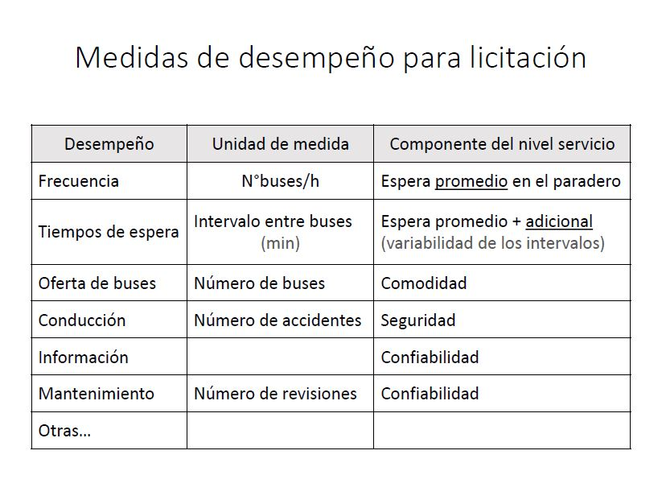
Bueno, las medidas de desempeño para esta licitación podemos relacionarlas, de alguna manera, con las componentes de nivel de servicio. Por ejemplo, se pide mejorar la frecuencia, que es el número de buses por hora y que impacta en la espera promedio. También se pone el acento en el tiempo de espera, que son los intervalos entre buses, cuánto tiempo pasa entre un bus y otro, lo que tiene un efecto importante en un tiempo de espera promedio adicional, que es por la variabilidad de los intervalos.
Es decir, al usuario no le interesa que alguien le diga “mire, su bus va a pasar cada quince minutos”; le interesa que si llega al paradero, no le ocurra que va a esperar quince, veinte, treinta minutos y van a llegar dos buses, a lo mejor uno completamente lleno, y se van a ir y el pasajero que viene justo después, esperando que los buses pasen cada quince minutos, no va a alcanzar a tomarlo.
La oferta de los buses -es decir, el número de buses- va a aportar comodidad; la conducción, donde también se pone el acento, aporta a la seguridad; la información indudablemente tiene que ver con la confiabilidad, porque, si uno llega al paradero y sabe cuál es el intervalo entre buses, dónde está su paradero, sabe cómo leer la paleta del paradero, uno siente confianza en el sistema. Y el mantenimiento o el número de revisiones periódicas, que llaman “overhaul”, impacta en la confiabilidad: que el bus pueda salir del terminal porque no tiene el parabrisas roto, por ejemplo, y que no quede en pana a mitad de camino, algo que también hemos visto en estos últimos tiempos.
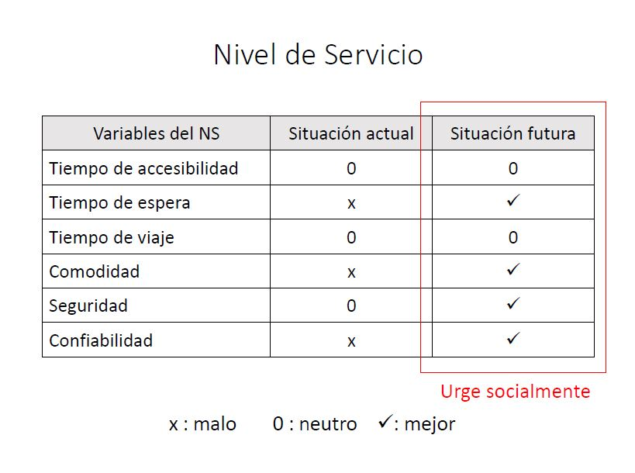
Si volvemos al nivel de servicio, entonces, veremos que lo que se pretende en la licitación es, por ejemplo, comparar la situación actual con la futura. Esto puede ser muy discutible, pero solo para que tengamos una pequeña visión de lo que podría pasar: en este momento, los tiempos de espera son pésimos; en la situación futura, poniendo énfasis en los tiempos de espera de las personas, cosa que antes no se había hecho, deberían mejorar.
Supongamos que el tiempo de accesibilidad y el tiempo de viaje se mantienen igual, porque todos los paraderos están en la misma ubicación y no se hacen más infraestructuras para buses.
En la comodidad, si hay aumento de oferta de buses, vamos a ir más cómodos, menos hacinados, no siete pasajeros por metro cuadrado, sino que ojalá…
La señora PROVOSTE (Presidenta).- Muchas gracias a nuestro segundo invitado.
Le ofrezco la palabra de inmediato al señor Guillermo Muñoz, ex Director de Transporte Público Metropolitano.
El señor MUÑOZ (Ex Director de Transporte Público Metropolitano).- Buenas tardes, Senadores; buenas tardes, señora Presidenta.
Antes que todo, agradezco sinceramente la invitación. Y me voy a acompañar de una presentación para ir clarificando lo que quiero señalarles.
Creo que discusiones de esta naturaleza, que tienen que ver con el sistema de transporte público, ya sea en Santiago o en cualquier ciudad de Chile, son tremendamente relevantes, así que vuelvo a agradecer la invitación.
Yo siempre estoy dispuesto a participar en este tipo de instancias, porque creo que fundamentalmente el sistema de transporte público de las ciudades es el eje fundamental a través del cual las ciudades viven, progresan y, por lo tanto, son la forma en que podemos ir mejorando o también empeorando, dependiendo de cómo lo hagamos, la calidad de vida de millones de personas.
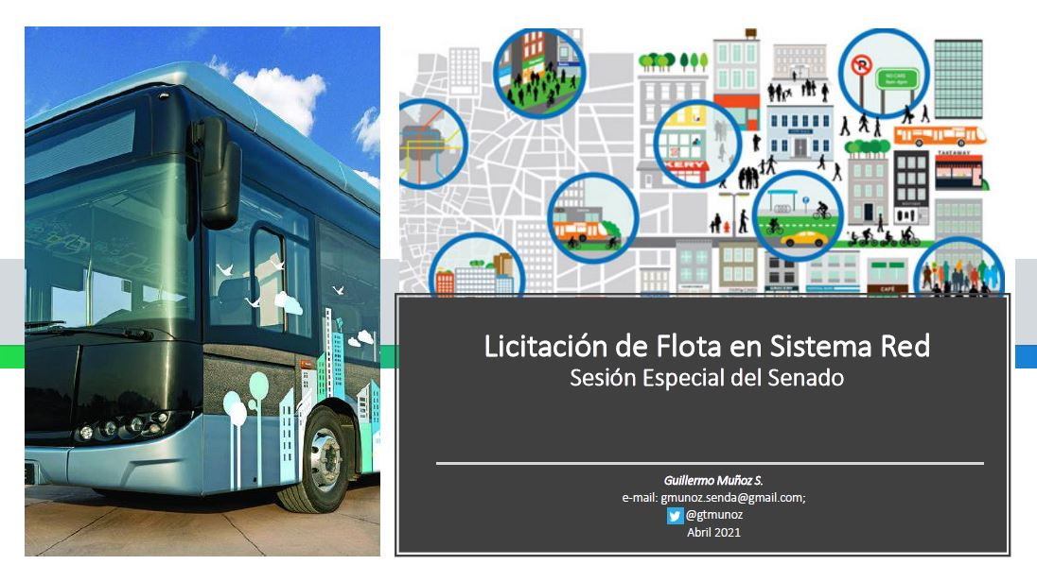

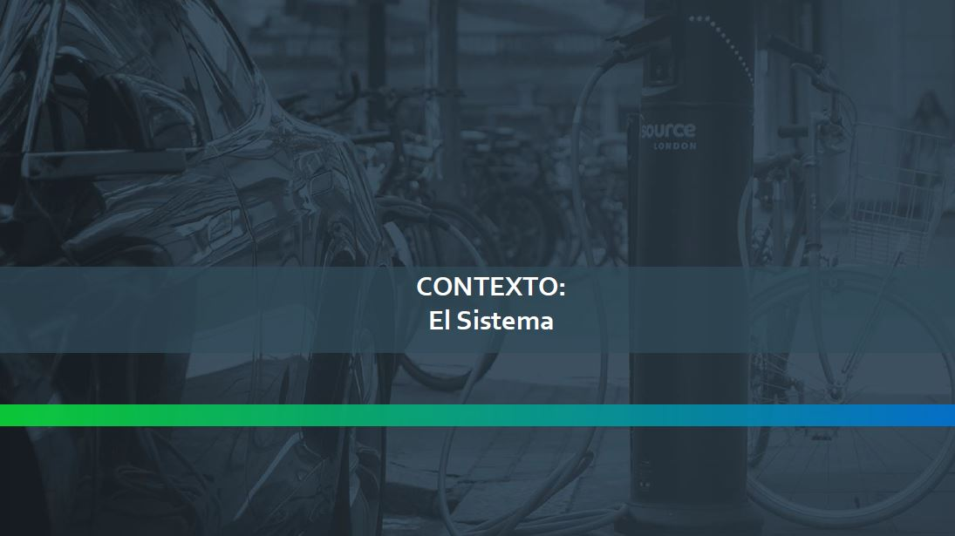
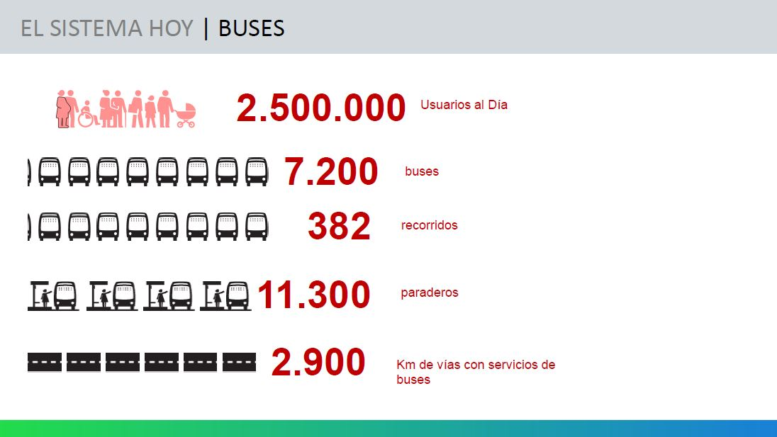
En particular, en Santiago se mueven alrededor de dos millones y medio de usuarios al día en transporte público. Lo hacen a través de 7.200 buses, que están distribuidos en 382 recorridos, que circulan por 11.300 paraderos, en más de 2.900 kilómetros de vías.
Lo que hagamos en transporte público va a afectar significativamente la calidad de vida de a lo menos dos millones y medio de personas en Santiago.
Pero no solo eso, el transporte público también va a impactar de manera más indirecta en la calidad de vida del resto de los ciudadanos, aquellos que caminan, aquellos que andan en bicicleta, aquellos que usan el sistema de autos, porque el sistema de transporte público es fundamental para tener una ciudad más amable, más ambientalmente sustentable.
La tecnología de propulsión que pongamos al sistema de transporte público va a ser fundamental para poder cumplir las metas que se ha puesto el Estado de Chile respecto de los gases de efecto invernadero, así que es muy importante lo que pase y lo que suceda. Las políticas públicas como estas tienen un tremendo impacto.
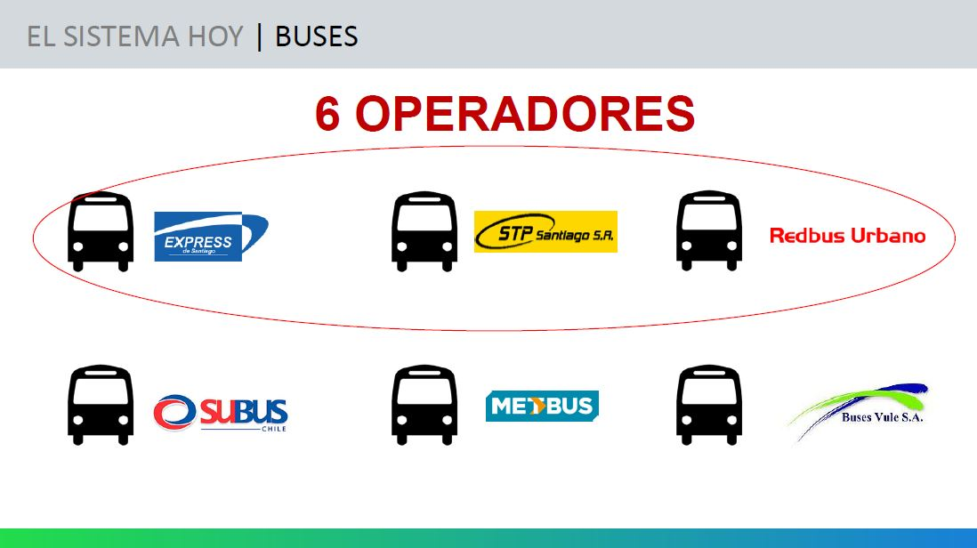
En Santiago hay seis operadores, de los cuales tres, los que están marcados en rojo, están hoy día con los contratos terminados, hace bastante tiempo que vienen con contratos que se han ido extendiendo y, por lo tanto, es necesario licitarlos. Ahí ha estado el empeño del Gobierno, de acuerdo a lo que la propia Ministra de Transportes nos ha señalado en este minuto.
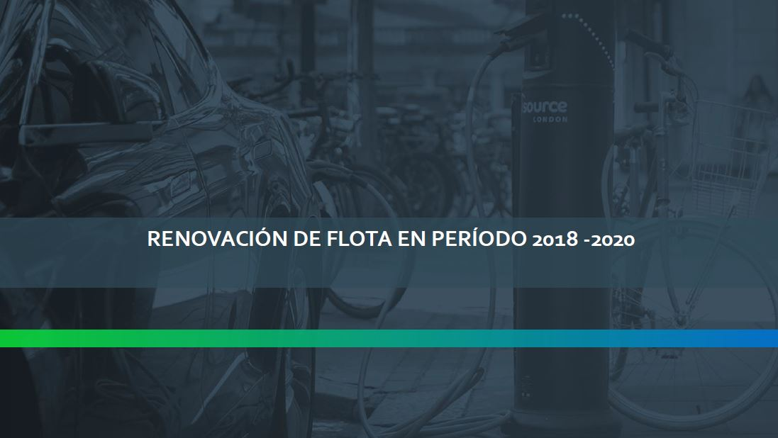
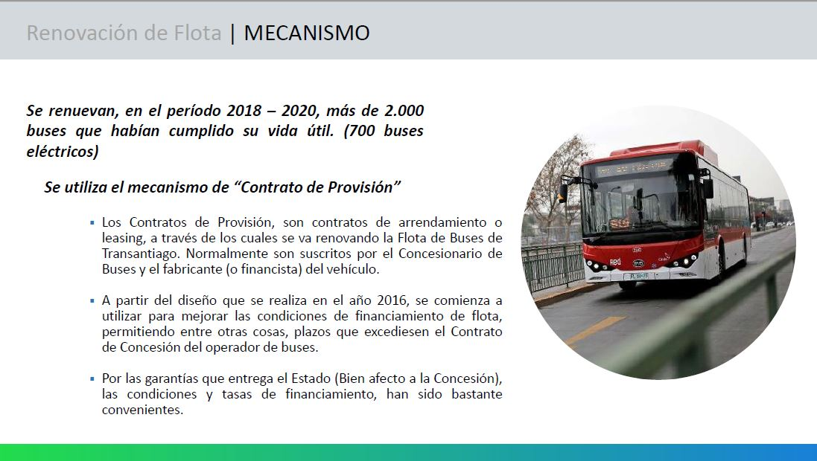
Mientras se prepara la licitación, se ha producido una importante renovación de flota. Ya lo decía la Ministra: más de 2 mil buses se han comprado en este último tiempo.
Muchos de ellos son eléctricos, y se han encontrado con un mecanismo que se diseñó el 2010, el 2011, que fue perfeccionado el 2016 y que consiste en lo que se llama el “contrato de provisión”. Y aquí me quiero detener un poquito porque va a resultar importante, respecto de lo que viene a continuación.
Los contratos de provisión son: un contrato de arrendamiento o un leasing, que se firma entre una institución financiera y el operador de transporte público, a través del cual se financia la compra de un determinado activo, un bien, un bus.
En particular, ese contrato, además de ambas partes, el Estado, la Ministra de Transportes, lo tiene que aprobar, porque de esa manera el bus, el activo que se compra con ese contrato, queda en lo que se llama el “registro de bien afecto”, queda prendado a la concesión. Por tanto, ese bus ya no es de libre disposición del operador, del concesionario, sino que queda prendado a la concesión, de forma que si en algún minuto el operador cae en falta, se le caduca su contrato o quiebra, ese bus se le pueda traspasar al siguiente operador y así también el pago de la cuota correspondiente a ese leasing.
Ese bien afecto -insisto- ha sido utilizado durante el 2018, el 2020 para comprar más de 2.000 buses; 700 de ellos eléctricos.
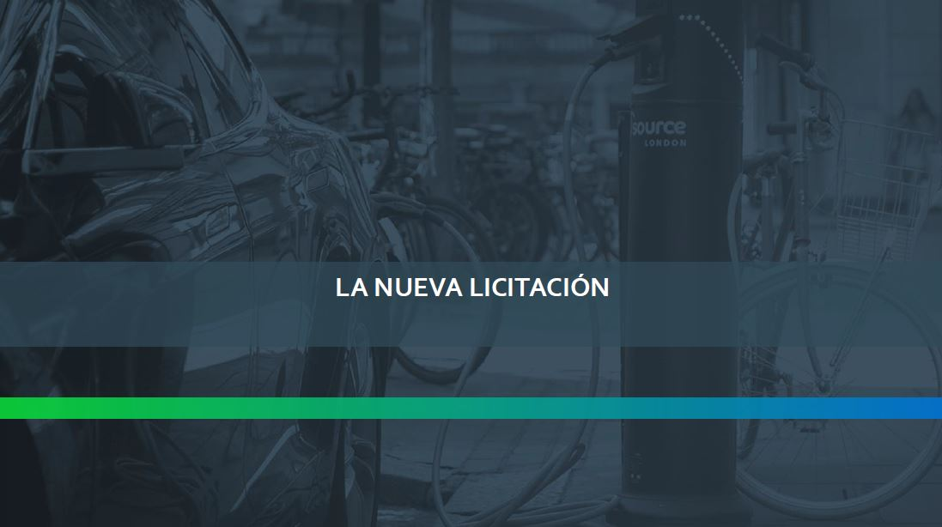

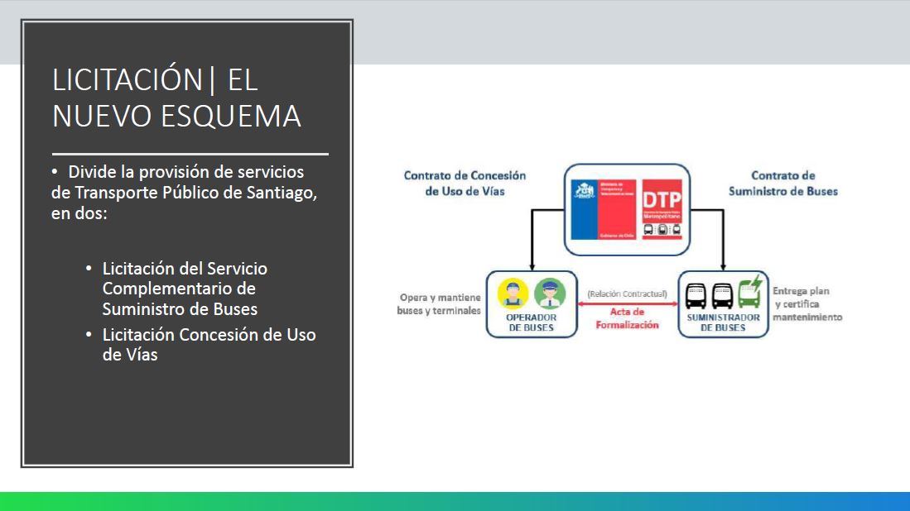
La nueva licitación -no me voy a extender, ya se ha dicho mucho- separa lo que son los activos de la operación de los buses.
Me parece que es una cuestión que está inspirada, que técnicamente funciona, pero que prácticamente tiene muchas dificultades.
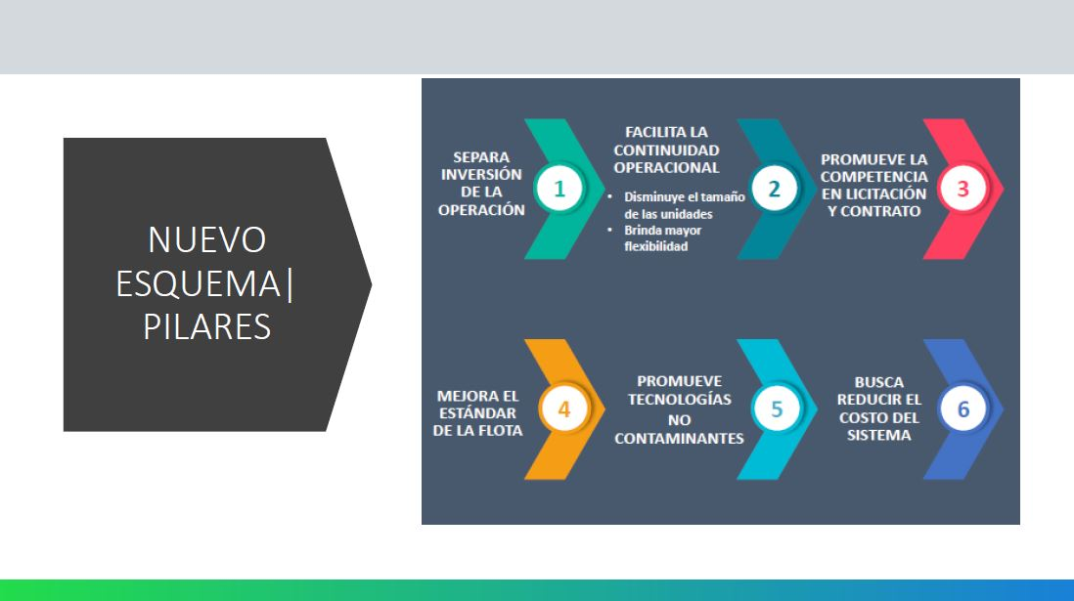
Voy a hacer referencia a las ventajas que el propio Ministerio prevé que se van a lograr con una licitación de esta naturaleza, con un modelo de negocio como el que está planteado.
Se mejora la continuidad operacional, se promueve la competencia, se mejora el estándar de la flota, se promueven nuevas tecnologías y se busca reducir el costo del sistema.
Podemos discutir mucho respecto de cuáles son los pros y cuáles son los contras. La verdad de las cosas es que tiene contras y también tiene pros, pero, finalmente, el resultado es el que nos puede llevar a determinar qué tan bien implementado ha sido este nuevo modelo de negocio.
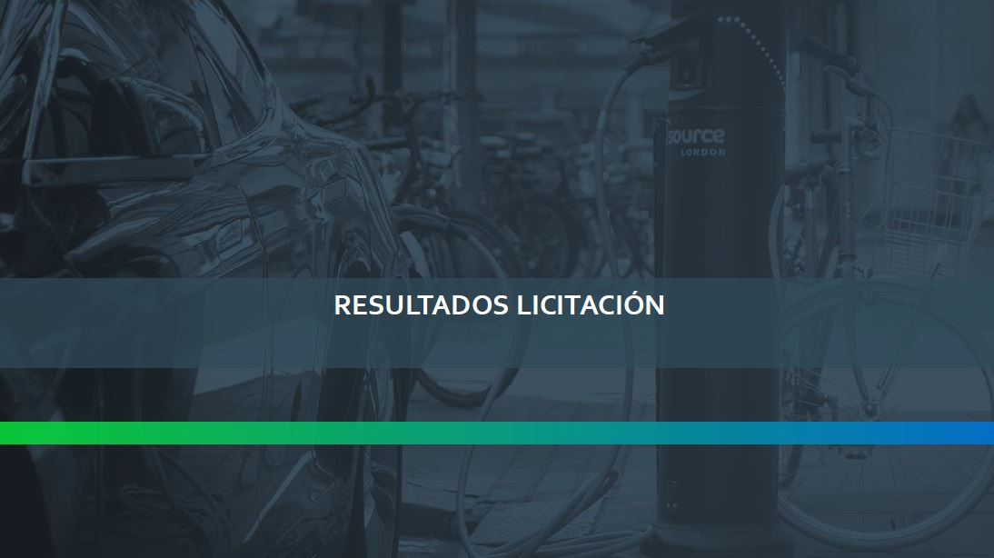

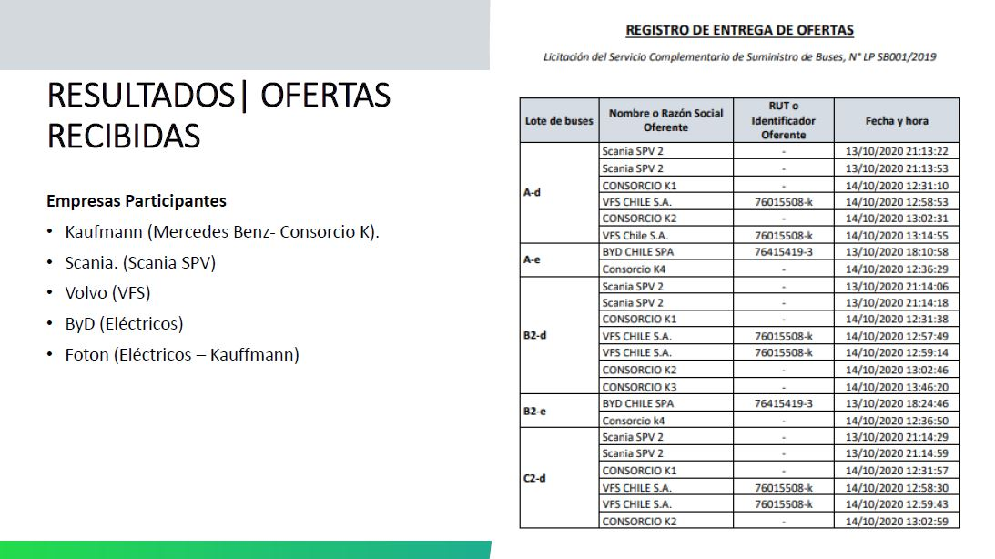
En particular, debemos considerar dos aspectos. Uno de ellos, que ya se ha mencionado, tiene que ver con la cantidad de empresas que quisieron ofertar, que son cinco: Kaufmann, Scania, Volvo, ByD y Foton. Estas empresas presentaron ofertas a los distintos clústeres que en esta licitación se convocó. De ellas, no hay ninguna que no haya tenido operación acá. Y, es más, hay dos empresas, Yutong y King Long, que teniendo buses prestando servicio en el sistema no se presentaron. Eso indica que hubo algún elemento, riesgos fundamentalmente, cuestiones que no quedaron bien definidas, que impidieron que ese tipo de empresas se pudiera presentar.
A mí me hubiese gustado que participaran, porque darían mayor alternativa a los operadores, al Ministerio, al Estado, para tenerlas a mano cuando haya que comprar los buses.
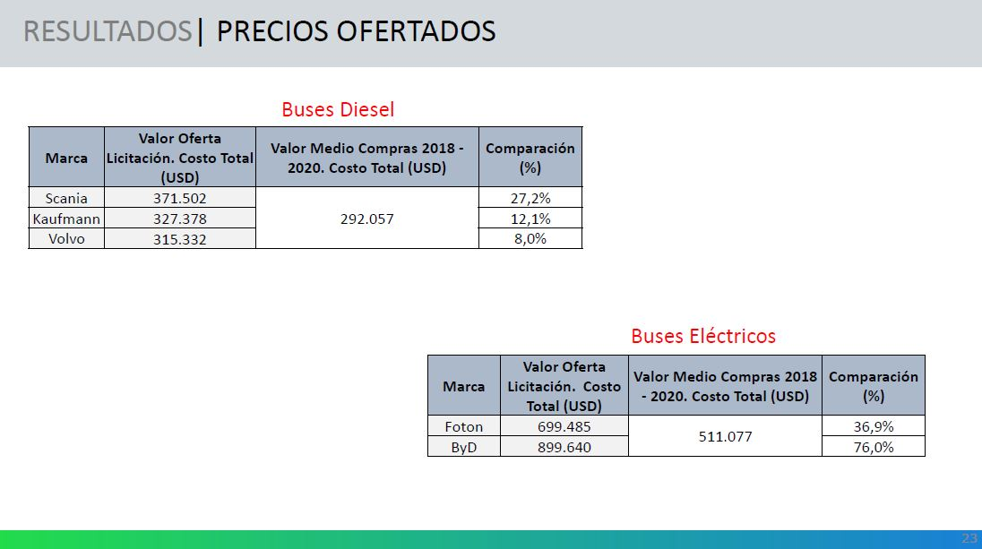
Por otro lado, y aquí también me voy a detener un poquito más, cuando estamos hablando de costos, si uno compara el valor de los buses diésel (en estos dos cuadros vemos el valor de los buses diésel y de los buses eléctricos), la oferta que presentaron las distintas empresas que ofertaron (Scania, Kaufmann y Volvo) son, en el mejor de los casos, un 8 por ciento más caras. Y en el peor de los casos, la oferta de Scania, ¿un 27 por ciento más caro que qué? Que el valor promedio de las compras que se hicieron a través de este…
La señora PROVOSTE (Presidenta).- Muchas gracias, señor Muñoz.
Ya se ha cumplido el tiempo de cada uno de nuestros invitados a esta sesión.
A continuación, deseo ofrecer la palabra al señor Contralor General de la República, don Jorge Bermúdez.
El señor BERMÚDEZ (Contralor General de la República).- Gracias, Presidenta.
Muy buenas tardes. Y, por su intermedio, aprovecho de saludar a todos los Senadores y las Senadoras integrantes de esta Corporación.
En primer lugar, quiero agradecer la invitación a participar en esta sesión. Para nosotros, como Contraloría, la institución que represento, hay una disponibilidad permanente y un ánimo para colaborar en la acción del Congreso en general y, obviamente también, en particular, respecto del Senado.
Desde el punto de vista de la actuación de la Contraloría, quisiera hacer mención a algo que ya se ha señalado acá, que es la tramitación de este proceso para la provisión de este servicio de transporte en la Contraloría.
Solo para recapitular y ser totalmente transparente, hay que decir que son dos los procesos licitatorios. Uno de ellos es el que se refiere a la adjudicación del Servicio Complementario del Suministro de Flota de Buses, que está en una etapa de adjudicación; el otro se refiere a las bases de licitación para la concesión del uso de las Vías.
Tal como se ha señalado acá, ambos contratos, ambos procesos están encaminados. La resolución del primero -es decir, el de la provisión de flotas o de buses- es la base para que luego puedan hacerse las ofertas que se hagan a propósito del uso de las vías.
Respecto, en particular, del suministro de flota de buses de este proceso, hay que señalar que este tiene como antecedente la aprobación de las bases de licitación. Esa aprobación de bases se produjo el 13 de noviembre del año 2019.
Este es un servicio complementario, el de provisión de buses, que está establecido así, expresamente, en la ley N° 18.696, en el artículo 3 sexies. Por lo tanto, en ese sentido, era una posibilidad dentro del diseño de esta política pública de la autoridad ejecutiva, es decir, en particular del Ministerio de Transportes y Telecomunicaciones.
En segundo lugar, una vez señalados estos antecedentes, también me gustaría hacer presente qué es lo que puede hacer la Contraloría; es decir, cuáles son las facultades que tenemos como órgano constitucional que vela por la legalidad de la actuación de la Administración del Estado.
Ambos procesos en estos momentos se encuentran en el trámite de toma de razón, ambos están pendientes y llevan algún tiempo, precisamente por algo que ya se ha señalado: la complejidad que han tenido. Ello se debe, en primer lugar, a que se trata de un rediseño y de materias técnicas muy extensas que tiene que analizar el mismo equipo. Por eso los dos están pendientes, uno más adelantado que el otro, y en el mismo orden que acabo de señalar.
Ahora, ¿qué es lo que hacemos nosotros a propósito del trámite de toma de razón? Si uno pudiese decirlo así, hay un análisis que es posible partir en tres ámbitos, en tres partes -uno de ellos es la toma de razón-, y debemos señalar expresamente qué es lo que se puede hacer.
En primer lugar, en la toma de razón se analiza el cumplimiento de la legalidad. Es decir, cómo se ajusta una resolución administrativa del Ministerio de Transportes y Telecomunicaciones, en este caso, con la legalidad. Y la legalidad está dada por las normas de rango legal por cierto, las de rango reglamentario y también, en este tema en particular, con el ajuste a las bases de licitación que, por así decirlo, constituyen también parte de la regulación de estos contratos que se están adjudicando.
Eso es lo primero que se hace.
En segundo lugar, también nosotros, como Contraloría, y sobre todo a partir de la entrada en vigencia de la ley N° 20.880, que establece la regulación sobre conflictos de interés, hacemos un estudio basado en el análisis de datos, que es el cruce de datos. Es decir, verificamos si quienes tomaron las decisiones, quienes están en la línea de decisión, aparecen de alguna manera en una situación de conflicto de intereses con quienes puedan estar participando en estos procesos licitatorios. Y ese análisis se hace, como decía, a partir de las declaraciones de intereses y patrimonio, que se contrastan con las bases de datos a las cuales tiene acceso la Contraloría.
Estos son los dos aspectos principales de este análisis previo en el trámite de toma de razón.
¿Qué es lo que no analiza la Contraloría en esta materia? ¿Qué tiene vedado legalmente? Lo que no podemos hacer es analizar el mérito o la conveniencia de una determinada política pública. El artículo 21 B de la Ley Orgánica Constitucional de la Contraloría establece que “La Contraloría General, con motivo del control de legalidad o de las auditorías, no podrá evaluar los aspectos de mérito o de conveniencia de las decisiones políticas o administrativas”.
Para decirlo en términos un poquito más llanos, a propósito de la toma de razón, como Contraloría no podemos, por ejemplo, hacer un análisis de la conveniencia, de las bondades o de lo bueno que pueda tener una determinada política pública. Si esa política pública está ajustada a la legalidad, si es una de las posibilidades que están establecidas dentro del ordenamiento jurídico y si no hay razones de rechazo, a la Contraloría no le queda más que tomar razón.
Por lo tanto, no nos corresponde cuestionar un cambio de modelo, como el que se ha presentado en el Sistema de Transporte Metropolitano. Es decir, no le corresponde a la Contraloría señalar si el nuevo modelo está bien o mal. En realidad, ahora solo estamos analizando la legalidad de esto y, como les decía, los conflictos de intereses que puedan surgir a propósito de ese análisis.
Finalmente, Presidenta, quiero hacer presente que la Contraloría, con ocasión de otro tipo de funciones, ha hecho análisis de este sistema de transportes. Por ejemplo, contamos con un estudio que llegó hasta el año 2017, a propósito de los costos que ha importado el Sistema de Transporte Metropolitano, Transantiago. Podemos decir que ello bordea, más o menos, un billón de pesos, de los cuales al menos 0,6 o 0,7 billones fueron puestos directamente por el Fisco. Estamos hablando de una política pública que tiene esos costos.
Podemos hacer llegar al Senado ese informe, si se estima conveniente.
Es cuanto puedo informar por ahora, señora Presidenta, y obviamente quedo disponible si hubiera alguna consulta.
Muchas gracias.
La señora PROVOSTE (Presidenta).- Muchas gracias al señor Contralor, por ajustarse a los tiempos y por la información proporcionada.
En el tiempo del Comité del Partido Por la Democracia, le ofrezco la palabra a la Senadora Ximena Órdenes.
La señora ÓRDENES.- Muchas gracias, Presidenta.
Por su intermedio, deseo saludar a la Ministra de Transportes y Telecomunicaciones y a cada uno de los invitados especiales a esta sesión.
Presidenta, desde hace catorce años nos encontramos buscando fórmulas para mejorar el Sistema de Transporte Público de Santiago, cuyos costos han debido ser asumidos por el Estado y por los ciudadanos que utilizan este medio como forma de transporte diariamente. A pesar de los miles de millones invertidos, no se ha logrado aún incentivar de manera masiva su uso, y seguimos viviendo problemas de servicio y aumento en el uso de autos como medio de transporte.
Hemos solicitado esta sesión especial del Senado sobre el proceso de licitación de suministro de buses para el Transantiago, o Red Metropolitana de Movilidad, como se conoce actualmente, por varias razones.
La primera es porque actualmente, a falta de resolver adecuadamente el proceso de licitación del transporte público metropolitano, este servicio continúa con extensiones de los contratos vigentes desde el año 2011. Creemos que esta excesiva demora repercutirá de manera negativa en la calidad del servicio y en los usuarios.
Sabemos que, en la etapa final de la licitación el año 2017, se presentó un reclamo ante el Tribunal de Defensa la Libre Competencia, que paralizó el proceso. No obstante, en marzo de 2018, días después de la asunción de la Administración del Presidente Piñera, dicho Tribunal levantó la acción sobre el proceso licitatorio. Esto significa que el Ministerio de Transportes podía adjudicar y firmar los contratos de licitación.
Finalmente, el 20 de marzo de 2018 el Ministerio de Transportes declaró desierto el proceso. Señaló la necesidad, a su juicio, de introducir cambios estructurales al sistema y comprometió la realización de una nueva licitación en un plazo menor a un año -esto es, marzo de 2019-, proceso que, a la fecha, aún no se ha concretado.
Manifiesto con eso nuestra primera preocupación como Comité: el tiempo en los procesos de licitación.
Ahora, más allá del tiempo y sus repercusiones, otro tema es el nuevo modelo propuesto. Al respecto, se plantean dos licitaciones: una de provisión de flota, que está pendiente de toma de razón de adjudicación, y otra de uso de vías, que se encuentra suspendida.
Quiero poner énfasis en el siguiente punto.
De acuerdo al nuevo proceso licitatorio, los buses serán provistos por un tercero contratado por el Estado: el proveedor de flota, una figura nueva. Este deberá certificar, además, que se realicen las mantenciones a lo largo de la vida útil del bus.
Esta figura abre una serie de interrogantes, señora Presidenta. Primero, ¿cuáles son los efectos en el costo de los buses? Hoy día se pretende que el Ministerio de Transportes presente un set definido de buses y el operador elige con relación a una lista preestablecida.
En la licitación de provisión de flota actual, en comparación con el año 2019, cuando se realizó la última renovación de buses, parecieran ser más caros los buses. Por ejemplo, al comparar los precios de los buses de tipología “B”, la mejor oferta de la licitación es 8 por ciento más cara que el precio promedio al que se adquirieron buses de las mismas características en 2019, y la oferta más alta es 28 por ciento superior que el mismo promedio.
El Ministerio de Transportes ha señalado que esto se explica por el costo de certificación a cargo del proveedor de flota. Entonces, ¿cuánto cuesta la certificación?
Por otro lado, tenemos el desafío de promover la electromovilidad. Sin embargo, la diferencia de precios se acrecienta en el caso de los buses eléctricos. ¿No será un incentivo perverso si pretendemos aumentar la cantidad de buses eléctricos? En este caso, Presidenta, la mejor oferta de la licitación es 37 por ciento más cara que el precio promedio al que se adquirieron estos mismos buses en el período 2019-2020, y la diferencia se amplía a 76 por ciento en el caso de la oferta de mayor costo.
Por otra parte, quiero hacer un llamado a la necesidad urgente que tenemos como país de dejar atrás la dependencia de la energía diésel, que nos tiene sumergidos en elevados niveles de contaminación y que seguimos sin resolver. El transporte público en base a diésel sigue siendo un problema.
Los nuevos procesos de licitación y modernización del transporte público en Santiago y, también, en regiones son una oportunidad que no estamos aprovechando, al no hacernos cargo de transitar hacia un transporte público cien por ciento en base a energías limpias. Esta licitación lo hace parcialmente, pero no garantiza un tránsito contundente hacia la electromovilidad, amarrándonos nuevamente por otros cinco años y, probablemente, una década, a seguir con buses diésel.
Por lo tanto, concluimos que hay indicios que señalan que el sistema va a salir más caro.
Y tampoco hay certeza de que este modelo generará más competencia, como se ha argumentado.
Por último, al existir una nueva figura de un tercero, el proveedor de flota, ¿cómo se regula la relación entre este y el operador, que son dos privados?
Además, es necesario transparentar, desde los Ministerios de Transportes y de Hacienda, el costo de este nuevo modelo de negocio para el transporte público de Santiago. ¿Fue aprobado por la Dirección de Presupuestos? ¿Se tuvieron en cuenta los efectos fiscales futuros? ¿Cuáles serán los efectos sobre la tarifa del pasaje que deberán pagar los ciudadanos? Al final del día, los mayores costos siempre se traspasan al sistema.
A fines de 2017, teníamos un modelo licitado para este sistema de transporte, el que fue desestimado al comienzo de este Gobierno. Tres años después, seguimos analizando nuevos modelos de negocio, donde, más que buscar soluciones, estamos viviendo una suerte de laboratorio técnico de especialistas en transporte, sin el sentido de urgencia que esto requiere.
Hemos sido testigos, desde distintas realidades, de los efectos que esta situación ha acarreado desde el año 2007. Tuvimos que presionar desde regiones, de donde yo provengo, para que el subsidio al Transantiago tuviera reciprocidad en los territorios, y no tuviéramos que pagar desde las regiones el transporte público de Santiago.
Entonces, insisto en la pregunta: ¿cómo repercute el nuevo modelo en el Fondo de Apoyo Regional (FAR)?
Hago un llamado para que la ley espejo del Transantiago sea usada efectivamente en subsidios al transporte público en regiones. No podemos seguir teniendo un Ministerio que diseña políticas y planes exclusivamente para Santiago. En regiones tenemos realidades muy distintas y tan o más urgentes que las de la Capital. Ciudades como Valparaíso, Viña del Mar, Rancagua, Talca, el Gran Concepción, entre otras, necesitan de mejores sistemas de transporte público terrestre. Hoy día hemos visto atrasados los procesos de licitación, a raíz del tema del Transantiago. ¡Aún no vemos esfuerzos ni resultados!
En la zona austral demandamos -alguna vez lo hicimos con el Plan de Conectividad Austral del año 2007- que ello se considere en las políticas públicas. Mejoremos y reforcemos la conectividad física en sus modos terrestre, marítimo y aéreo.
Por otra parte, señora Presidenta, el Gobierno informa un aumento en la calificación del sistema de transporte de Santiago a nota 5, en circunstancias de que la operación durante el año 2020 fue excepcional por la pandemia y la menor movilidad. Ahora, asumiendo que esto es así y que son comparables el tiempo de pandemia con los tiempos de normalidad, entonces cuál es la razón de cambiar el actual modelo, si está funcionando bajo la misma lógica y el mismo diseño.
Quiero insistir -yo vengo de regiones- en que se ha postergado el resto de los territorios por el retraso en tres años de la implementación de los procesos de licitación en la red de transporte público de Santiago.
Por último, me interesa saber qué pasará con los fondos transitorios de la ley que termina el año 2022. ¿Ingresará este año un proyecto para financiar su continuidad?
Enfrentamos desafíos mucho más amplios. Creo que el tema del transporte es un problema nacional. Tenemos que dar certezas respecto de los costos, de cuáles son los cambios significativos y de qué implica un nuevo modelo.
Creo que es muy grave que llevemos tres años en una conversación sobre un tema que aún no se ha resuelto y que podría haberse solucionado de manera exitosa el año 2017 o 2018.
He dicho, Presidenta.
Muchas gracias.
La señora PROVOSTE (Presidenta).- Muchas gracias a la Senadora Ximena Órdenes, Presidenta de la Comisión de Transportes y Telecomunicaciones.
En el tiempo de la bancada de la Unión Demócrata Independiente, le ofrezco la palabra al Senador Claudio Alvarado, por hasta trece minutos.
El señor ALVARADO.- Muchas gracias, Presidenta.
Creo que no vamos a ocupar todo el tiempo.
He escuchado con atención las diferentes intervenciones que se han realizado sobre la nueva licitación del transporte público.
En general, a mí me gustaría destacar lo que nos explicó con detalle la señora Ministra Hutt al inicio de esta sesión.
Claramente, los objetivos y propósitos que dicen relación con esta licitación buscan generar incentivos para corregir las distorsiones que ha presentado este sistema. Son de público conocimiento todas las dificultades que hemos tenido durante muchos años en el Transantiago. El Parlamento muchas veces ha sido un actor relevante para abordar una serie de materias vinculadas a los problemas que causó dicho sistema. Con el paso del tiempo, luego de detectarse esos errores, esas falencias y dificultades, llega el momento de utilizar la experiencia acumulada para corregir tales distorsiones.
En ese marco, el proceso de licitación busca entregar flexibilidad. Esto significa tener unidades de menor tamaño, contratos de más corto plazo y control de los activos estratégicos por parte del Estado.
Muchas veces se enfrentaba la disyuntiva de qué hacer con determinados operadores y prestadores de servicios que no cumplían lo acordado. Había ciertas limitaciones y restricciones, en virtud de las cuales una caducidad de contrato significaba un mal mayor.
Hoy día, con la flexibilidad propuesta, obviamente eso tiende a corregirse. Es un factor positivo.
También se explicó claramente que los mecanismos de gestión se basan en procurar la mejor calidad de servicio. Para eso, se incorporan los incentivos que corresponden y se establecen las amenazas que hacen que los operadores sepan que, si no cumplen adecuadamente, van a tener dificultades y problemas.
Durante mucho tiempo esa variable no estuvo considerada.
Nos enfrentábamos a malos operadores, a un mal servicio; pagaba el costo la ciudadanía; había que desembolsar cada vez más recursos por la vía del subsidio del Estado, y, al final, el operador seguía trabajando sin asumir la responsabilidad o el costo de su mala decisión.
Este proceso también trae consigo una mayor capacidad de control por parte de la autoridad. Esto significa que, si hay que sustituir operadores, están las vías, los procedimientos, los mecanismos para hacerlo, y si hay que corregir servicios, lo mismo.
Por lo tanto, esto apunta en la dirección de que las personas cuenten con una continuidad en el servicio que se les proporciona, continuidad que debe estar siempre bajo un mínimo de calidad garantizado.
En consecuencia, creo que el sistema que nos expuso la señora Ministra, con las características que acabo de señalar, apunta en la dirección correcta.
Obviamente, como toda materia, es opinable. Por eso nos encontramos ante opiniones diversas, distintas, que de alguna u otra forma cuestionan este procedimiento. Fundamentalmente, se cuestiona algo que a mí no me parece que tenga mucho razonamiento y mucha claridad, esto es, que el sistema de transporte público actual fue objeto de un consenso político transversal. ¡Claro! ¡Pero ese consenso político transversal fue para ver cómo arreglábamos los problemas que generó el Transantiago!
Yo quiero recordar que, hace un tiempo, esto significó que muchos personeros políticos relevantes de la Concertación abandonaran su coalición porque no estaban de acuerdo con cómo se enfrentó este problema y cómo iba a funcionar el sistema. No olvidemos que la calidad del servicio para los usuarios resultó ser muy mala en los inicios.
Ante ello, hubo que buscar consensos políticos, ¡claro!, pero para salir jugando con el término de los subsidios, con el tema del financiamiento, a raíz de la mala implementación del sistema.
El Ministerio, de acuerdo a toda la legislación vigente y a las reglamentaciones que lo rigen, tiene las potestades para definir técnicamente, sobre la base de antecedentes objetivos, qué se debe considerar en una licitación. Yo no me imagino que haya que pasar por el Parlamento a propósito cada licitación importante en materia de obras públicas, transporte o telecomunicaciones, para escuchar nuestra opinión o buscar el consenso político. Si fuera así, el Estado no podría funcionar.
Si alguien considera que este proceso de licitación atenta contra una buena calidad de servicio o implica costos mayores a los que correspondan, bueno, están disponibles todos los mecanismos institucionales para hacer las consultas pertinentes o las investigaciones que sean necesarias.
Está absolutamente claro que el Ministerio tiene las facultades para actuar en esta materia.
Por lo tanto, las variables y los elementos que se han tenido en consideración para las bases de este proceso de licitación, que son los que reseñé, a mi juicio, son correctos, adecuados, y buscan corregir las distorsiones y generar mayor flexibilidad, mejor calidad de servicio y mayor capacidad de control. Todos esos elementos proporcionan tranquilidad a los usuarios, para que la continuidad del servicio esté relativamente asegurada con buses más modernos, con nuevas tecnologías, con mayor calidad, con rutas mejor definidas.
Y si los operadores no cumplen de acuerdo a las bases de esta licitación, obviamente que recibirán las sanciones correspondientes. Ello era muy complejo y difícil de hacer en los sistemas anteriores, lo que, al final, atentaba contra la calidad del servicio, contra los usuarios del Transantiago y, fundamentalmente, contra las arcas fiscales, porque cada vez se requería un mayor subsidio.
He dicho, señora Presidenta.
La señora PROVOSTE (Presidenta).- Muchas gracias al Senador Claudio Alvarado, por su intervención en representación de la bancada de la Unión Demócrata Independiente.
A continuación, le ofrezco la palabra, en representación del Comité de la Democracia Cristiana, hasta por siete minutos, a la Senadora Ximena Rincón.
La señora RINCÓN.- Gracias, Presidenta.
Varios expertos en materia de transporte han señalado que no hacer licitación termina aumentando los precios del sistema y los costos del mismo; particularmente, respecto de las compras de buses eléctricos, las que se han hecho sin licitaciones y vía trato directo. Si bien esto lo permite la legislación actual, se está vulnerando uno de los principales principios que debieran orientar la labor fiscal: la transparencia en los procesos de compra de bienes públicos.
No está claro -y el Ministerio aún no ha logrado explicarlo- cuál es el esquema estatal que se utilizó para comprar esos nuevos buses. Lo que sí está claro -y está consignado en el Acta Nº 167 del Panel de Expertos, de 25 septiembre de 2019- es que, previo al alza de los 30 pesos, la falta de competencia del sistema, causada por una política consistente de compras vía trato directo, está generando un aumento importante de los costos.
Dichos costos del sistema se han traspasado sistemáticamente, señora Presidenta, a los usuarios desde 2018, cuando el transporte subió 10 por ciento. Igual situación se produjo en 2019, año del estallido social, cuando también aumentó 10 por ciento la tarifa del transporte de pasajeros, a pesar de que el IPC solamente había aumentado 3 por ciento.
Nuestra hipótesis es que el aumento de precios a los usuarios finales se debe precisamente a la falta de competencia y al modo en el cual se compraron estos buses eléctricos, que terminaron siendo adjudicados por contrato directo. A ello se suman otros factores de mala gestión, como lo que ocurrió con la extensión de los contratos de empresas mal evaluadas, como Express y Alsacia, lo cual repercute en un sistema más caro, con malos indicadores y, en períodos normales, mal evaluado por las autoridades y -más importante- por los usuarios, las personas.
Es urgente, entonces, relevar el tema de la transparencia en estos procesos, ya que esta falta de transparencia implicó el aumento de tratos directos en 2018 y 2019, lo que a su vez generó alzas en las tarifas, produciéndose el aumento de treinta pesos, punto cúlmine de un incremento sistemático de tarifas que acarreaba el sistema y que sirvió como catalizador al malestar de la ciudadanía.
La transparencia en los procesos de licitación y de compra de bienes que van en directo beneficio de la ciudadanía, como son los buses de transporte público, ha sido nuestra misión en cada Ley de Presupuestos cuando se ha discutido este tema. Podemos recordar una y otra vez las intervenciones de nuestro colega Jorge Pizarro en ese ámbito.
Así, en el Presupuesto del año 2020 insistimos en que era necesario adecuar la compra de buses eléctricos a la ley 19.886, de compras públicas, y en especial respecto de la glosa del Ministerio de Transportes, con cargo al subsidio de transporte, que buscaba comprar vía trato directo buses eléctricos. En este punto, a nuestro juicio, era necesario que al menos se incluyeran los criterios de costo final tarifario proyectado, precio, calidad técnica y criterios sustentables. Ambas indicaciones de nuestra autoría fueron declaradas inadmisibles, pero no por ello, innecesarias.
El tiempo, señora Presidenta, nos ha dado la razón. Y estamos aquí, a más de un año de esas indicaciones, a casi dos años del estallido social iniciado por esa chispa de los treinta pesos, y aún no tenemos una respuesta clara del Ejecutivo. Una propuesta transparente que no siga incrementando los costos del transporte para todos los chilenos.
Además del gran problema de transparencia en los procesos de licitación y de compra de buses eléctricos para la renovación de la flota, hemos observado en este nuevo proceso de licitación grandes diferencias en cuanto al costo de los buses que se busca adquirir respecto del promedio de los contratos del año 2019-2020.
En consecuencia, vemos que existe un sobreprecio de un 8 por ciento entre la mejor oferta que está en licitación y el promedio de los contratos 2019-2020, y casi un 40 por ciento de sobreprecio en el caso de los buses eléctricos. Si bien la autoridad ha señalado que estos mayores precios obedecen a servicios adicionales que se han incluido, no es menos cierto que dichas diferencias de precios van a afectar el financiamiento del sistema en el mediano y en el largo plazo, impacto que, dicho sea de paso, el Ministerio no ha sido capaz de cuantificar. Ello es especialmente preocupante, ya que en atención a las circunstancias de pandemia, de crisis económica actual, no será posible adecuar las tarifas sin que ello devenga en un malestar de la ciudadanía.
Otro problema que ha demostrado el diseño actual, del reemplazo del modelo de provisión de flota, es que la oferta de proveedores ha disminuido y, por consiguiente, ha bajado la competencia prometida por el Ministerio en el cambio de estructura de la licitación. Una muestra de lo anterior es que, si bien se han recibido veintitrés ofertas, esto es para la totalidad de las licitaciones. En siete de los procesos no se presentó ninguna oferta y, en el caso de los procesos de buses eléctricos, solo se recibieron dos. En definitiva, son actores que ya están presentes en el sistema del transporte público, con lo cual la promesa de abrir la oferta, ampliar la competencia y, en definitiva, bajar los costos de los usuarios, no se está cumpliendo.
Señora Presidenta, el sistema de transporte público es una deuda histórica, no solamente con Santiago. Ya decía la Senadora y Presidenta de la Comisión de Transportes, Ximena Órdenes, que se concentra en Santiago la mayoría de los recursos fiscales para su financiamiento. Pero además se afecta a las regiones, y especialmente a la zona rural, donde el costo por kilómetro es varias veces mayor al de las zonas metropolitanas.
Hemos insistido en varias ocasiones con la urgencia de la conectividad, no solamente digital, sino también respecto de los servicios sanitarios y de todo servicio público, en este caso, el transporte.
Con los retrasos que actualmente presenta la licitación del transporte público de Santiago; con las promesas incumplidas respecto de la estructura fiscal y cambios estructurales del modelo actual; con una evaluación deficitaria por parte de la ciudadanía sobre la calidad y el alto costo del transporte público, y en especial respecto a la transparencia de los procesos de licitación, que no están a la altura de los cambios que se pretende realizar, no podemos estar conformes con la manera en que se está tratando de forma reiterada la materia del transporte.
Actualmente, una persona con un sueldo mínimo, solo para desplazarse al trabajo de ida y vuelta, desembolsa el 10 por ciento de su salario. Nos ubicamos en el top ten de las tarifas más caras del transporte público respecto del salario medio. Esto no puede seguir. Prácticas como las contrataciones por trato directo, falta de transparencia en los procesos de licitación y deficiencia en la gestión del sistema de transporte público generan mayores costos a los usuarios finales y un mal servicio.
Necesitamos con urgencia que se cumplan las promesas y plazos y, especialmente, que se cumpla con la ciudadanía en cuanto a un transporte de alto estándar de calidad, continuidad del servicio y transparencia, pero sin tener que pagar una tarifa impagable.
Señora Presidenta, tenemos el diagnóstico, identificamos los problemas y las deficiencias; ahora nos toca entregar soluciones rápidas, para que en el futuro no se pueda decir que no lo vimos venir y para que finalmente tengamos la solución para la ciudadanía antes de que nos estalle el problema en la cara.
Gracias, Presidenta.
La señora PROVOSTE (Presidenta).- Muchas gracias a la Senadora Ximena Rincón.
En el tiempo del Comité Renovación Nacional, por hasta trece minutos, le ofrezco la palabra al Senador Rodrigo Galilea.
El señor GALILEA.- Señora Presidenta, al escuchar primero la presentación de la Ministra Gloria Hutt, después las presentaciones de algunos expertos que hicieron ciertos contrapuntos y varias de las intervenciones de colegas Senadores, quiero llamar la atención primero respecto de un punto, en el sentido de que todos los problemas, peligros, etcétera, están dados en condicional: “podría pasar esto”, “podría pasar aquello”, “a lo mejor ocurrirá esto o tal otra cosa”.
Pero si tratamos de hacer una pequeña historia, acá el gran esfuerzo del Ministerio de Transportes es mejorar falencias que se arrastran ya hace tiempo y que tuvieron su puntapié inicial en el lanzamiento del Transantiago, que, por supuesto, nadie quiere recordar, por lo mal planificado, por la poca calle de quienes estuvieron encima de ese proyecto, por no haber escuchado a numerosos expertos que advirtieron de que el Transantiago estaba muy mal pensado y se iba a implementar de peor forma.
Y nos encontramos el 2018, probablemente todos acá lo recordarán, con una sesión especial. ¿Por qué? Porque se dejó sin efecto, se declaró desierta una licitación que se venía trabajando apurada a fines del 2017. ¿Y por qué se declaró desierta? Porque estaba llena de problemas. Entre los problemas de la Contraloría, los problemas de los tribunales, los reclamos de todos los participantes, se hacía inviable seguir adelante con esa licitación.
Además, eran muy pocos los participantes. Recuerdo que algún Senador dijo: “Esta licitación estaba pensada para los que estaban”. ¿Por qué? Porque ellos controlaban la infraestructura crítica de cualquier licitación que estuviéramos haciendo en el transporte. Creo que ocupó la clásica metáfora “entre bueyes no hay cornadas”. ¿Por qué? Porque todo parecía arreglado para que no hubiese grandes cambios.
Y acá lo que se está haciendo -y esto es lo que yo quiero que entendamos todos- es dando un salto relevante pero prudente en línea con lo que son las mejores experiencias internacionales. Hacia este sistema han ido avanzando ciudades como Londres o París. Singapur, país modelo en muchos aspectos, también va hacia allá. Y este sistema implica hacer algo muy sencillo y sensato: separar la inversión de la operación. ¿Y por qué parece prudente y necesario separar la inversión de la operación? En primer lugar, porque es muy complejo que los activos críticos del sistema sean controlados por aquellos que están haciendo ofertas, a los cuales eventualmente se les pueden aplicar sanciones o se les puede quitar el contrato.
Teníamos los problemas de las estaciones. Ello, en la medida que estas pertenecieran a los proveedores de los buses. Si uno les quería quitar el contrato, resulta que todos los terminales de buses estaban en manos no del Estado -ya sea en propiedad o en arriendo-, sino que pertenecían técnica y jurídicamente a los que prestaban el servicio. ¿Cómo uno se hacía de una estación de transporte en medio de una situación de crisis? ¡Imposible!
Además, se detectó -y en esto no hay que ser ningún mago- que cuando se recibían las ofertas el margen sobre el valor de compra que tenían los operadores sobre sus buses también era grande. Ahí hay muchísima plata en juego.
Y, por lo tanto, el Ministerio está tratando de hacer más eficiente el sistema; que bajen los costos y que no aumenten y sigan aumentando -como ha ocurrido durante tantos años-; que tengamos operadores mucho más chicos, porque con operadores gigantes es virtualmente imposible tener una negociación medianamente buena para imponer eventuales sanciones o exigir algún tipo de cumplimiento, en fin, cuestiones que para mí son de bastante sentido común.
¿Quién obtiene mejor precio a la hora de negociar los convenios de compra de buses, el Estado o un particular? Lo más probable es que sea el Estado a la hora de hacer una megacompra y de dar las garantías por esos buses.
Y, ojo, porque yo creo que aquí quizás no se ha entendido cómo opera el sistema. Acá se han hecho dos líneas de licitación paralelas. La primera, que todas las marcas ofrecieran sus buses. Y pasó algo bien llamativo, pues las marcas de buses hicieron más de una oferta. ¿Por qué? Porque tenían distintos armadores de carrocerías. Y, por lo tanto, Scania, o Mercedes, o Volvo hicieron más de una oferta en el mismo segmento. ¿Por qué? Porque ellos a su vez hicieron competir a quienes arman el respectivo bus.
De esa manera, el Ministerio seleccionó una serie de alternativas, y sobre ellas tienen que trabajar los operadores. Y ya hay veintitrés ofertas arriba de la mesa, que… (falla de audio en transmisión telemática)… ¡Por Dios que es distinto a las seis o siete que teníamos a principios del 2018! Veintitrés ofertas contra siete.
Entonces, yo considero que vamos avanzando bien. ¿Puede haber algún elemento de riesgo? Sí, siempre puede haber alguno. Pero acá va a ser mucho más acotado. ¿Por qué? Por el tamaño de los contratos, porque se conocen los distintos niveles de la licitación, qué es lo que ha ofrecido esta marca por acá, el operador por allá; se ha podido comparar bien, en fin, creo que se van sumando elementos que enriquecen la posibilidad de tener un buen servicio.
Hay algunos que han alegado sobre los repuestos, que están obligando a comprar los originales. Por favor, lean las bases. Nadie está obligando a hacer eso. Los repuestos originales siempre son bienvenidos, pero si el certificador valida repuestos alternativos, el operador también puede usarlos.
Alguien manifestó: “Al ojo del amo, engorda el buey”, o la vaca, o como quieran llamarlo. ¿Qué quería decir? Que si el dueño del bus es el operador, entonces el bus va a estar bien cuidado. Eso es verdad. Pero yo creo que no se está mirando el panorama. Porque si uno tiene que cuidar el contrato, le va a poner el mismo interés en cuidar el bus, exactamente el mismo interés. Si yo no tengo el bus en buenas condiciones, voy a perder el contrato; y si pierdo el contrato, pierdo el bus, pierdo todo. Por lo tanto, esas son simplificaciones que no vienen al caso en esta situación.
Reitero que acá se está haciendo un esfuerzo por… (falla de audio en transmisión telemática)… operadores, por mejorar la competencia, por bajar los costos. Alguien decía que los buses eléctricos habían salido más caros que los adquiridos el año pasado. Eso tampoco es ver bien el tema. Ahora no estamos comprando buses individuales, estamos comprando flotas, las cuales, además, están obligadas a una serie de mantenciones, overhaul, cambio de baterías, etcétera, etcétera, etcétera. Entonces, no es lo mismo un precio de flota que el precio de un bus individual.
Por lo tanto, si somos capaces de comprender en su totalidad lo que estamos tratando de hacer, nos vamos a dar cuenta de que estamos realizando algo prudente, algo que no ha tenido ninguna de las controversias a nivel de los oferentes que experimentamos hace dos o tres años. Acá se han absuelto todas las consultas, están todos participando, y no hay temas controversiales ni en los tribunales ni en la Contraloría. Y considero que ese es el mejor indicador de que las cosas se están haciendo bien.
Termino, Presidenta, señalando dos cosas.
Una, que, por supuesto, espero que se pueda tomar razón cuanto antes de las propuestas ganadoras; que no haya conflictividad; que los nuevos operadores puedan hacer bien la pega, no por nosotros, los Senadores, ni por el Ministerio, sino por los usuarios del Transantiago en toda la Región Metropolitana, que es lo único que debemos tener a la vista.
Y quiero decir también una última cosa, que tiene que ver con ciertas formas del Senado, Presidenta. A mí no me pareció adecuado que a propósito de un proyecto de acuerdo el Senado oficiara a la Contraloría para que no tomara razón de determinado acto administrativo. Me parece que ahí debe poner mucha más atención la Mesa, la Secretaría, todos nosotros. Tenemos que entender cuáles son las funciones del Senado, qué puede hacer y qué no puede hacer. Y a mí me pareció que ese texto constituía una intromisión completamente indebida de parte nuestra. Probablemente, nadie lo hizo con mala intención; seguramente, fue algo que pasó desapercibido, pero mirándolo hoy hacia atrás, ex post, me pareció completamente… (falla de audio en transmisión telemática)…
Dicho eso, Presidenta, ánimo al Ministerio. Espero que… (falla de audio en transmisión telemática)…
La señora PROVOSTE (Presidenta).- Como la señal se interrumpió quedando tres minutos, le vamos a ofrecer la palabra por el tiempo restante al Senador Francisco Chahuán.
El señor CHAHUÁN.- Señora Presidenta, Honorable Sala, hay que recordar que estamos frente a la peor política pública implementada, la cual no fue realizada precisamente por un gobierno del signo político del Presidente Piñera.
Hoy día tenemos seis mil quinientos buses en la red de la Región Metropolitana. Dos mil doscientos ya han sido renovados; setecientos setenta y seis corresponden a buses eléctricos, lo que nos pone a la vanguardia a nivel mundial en electromovilidad. Santiago es la segunda ciudad con más buses eléctricos. Y yo le he pedido también a la Ministra explorar, a través de los pilotos, la posibilidad de poner el foco en los buses a hidrógeno, como lo está haciendo hoy día China.
Pero es importante también saber cuál era la situación legal al 13 de marzo de 2018: siete ofertas técnicas abiertas; una descalificada; ofertas económicas cerradas; dos demandas ante el Tribunal de Defensa de la Libre Competencia admitidas a trámite y en curso; un recurso de protección ante la Corte de Apelaciones de Santiago; cautelar decretada por el Tribunal de Defensa de la Libre Competencia alzada para las unidades 4, 6, 7 y 8; cautelar del Tribunal de Defensa de la Libre Competencia que mantiene la suspensión de las unidades 1 y 9, y reclamaciones de particulares y parlamentarios ingresadas a la Contraloría General de la República y pendientes de pronunciamiento.
Aquí se plantea un cambio de modelo, que a mí me gustaría que fuera pluridimensional, o sea, que vele no solo para que sea eficiente desde el punto de vista económico, como lo es, por ejemplo, el caso de Singapur -ojalá que la Ministra pudiera explayarse de manera más extensa respecto de ese exitoso caso y si es posible homologarlo con nuestro país-, sino que también se haga cargo de cómo somos capaces de avanzar en electromovilidad.
Asimismo, ciertamente acá hay urgencia por hacer licitaciones de servicios complementarios. Hay un tema de obsolescencia de la tecnología, diez años es demasiado tiempo, y eso implica necesariamente la posibilidad de relicitar algunos de estos servicios tecnológicos. A la vez, hay algunos contratos actuales que son de alto costo, por ejemplo, el de Sonda, que representa 90 mil UF mensuales; o el del Metro, de 6,2 por ciento de lo recaudado. Por tanto, es necesario hacer una reformulación de ellos.
Me queda poco tiempo, pero me gustaría escuchar también una propuesta respecto del FAR, que es fundamental, y saber cómo ha ido elevándose…
Le solicito treinta segundos, Presidenta. Me gustaría pedirle a la Ministra que los fondos del FAR, cuyos recursos son destinados a las regiones, sean efectivamente utilizados en el transporte público de regiones. Esto es fundamental. Y yo creo que el cambio de modelo también debe clarificar aquello, puesto que todos los chilenos subsidiamos el transporte público de la Región Metropolitana. Hemos fiscalizado permanentemente tal situación y creemos, sin lugar a dudas, que las regiones también merecemos que esos recursos lleguen, por ejemplo, para financiar los trolebuses. Fue una dura lucha, una larga batalla que dimos en tal sentido en la ciudad de Valparaíso, y agradezco a la Ministra su buena voluntad. Ciertamente, los recursos del FAR debieran destinarse a transporte público. En la discusión de la Ley de Presupuestos se abrió la posibilidad de destinarlos a conectividad, pero es uno de los temas que están pendientes.
Gracias, Presidenta.
La señora PROVOSTE (Presidenta).- Muchas gracias.
En el tiempo del Comité Evópoli, le ofrezco la palabra por hasta dos minutos al Senador Felipe Kast.
El señor KAST.- Gracias, Presidenta.
No tengo mucho tiempo; por lo tanto, iré directo al grano.
Primero, me resulta muy paradójico que se quiera cuestionar el esfuerzo genuino de una Ministra que busca aumentar la competencia, que pretende desacoplar la integración vertical que pueda existir con los terminales. Y la verdad es que me sorprende que sea incluso la Oposición la que lo haga, en vez de celebrar que el Estado intervenga, que evite finalmente la existencia de integraciones que generen menos competencia y tengamos un Estado cada vez más moderno, que obligue a los distintos oferentes a pensar en el precio más conveniente para Chile, en mejor calidad. Es decir, que hoy día algunos, con una soberbia realmente impactante -sin asumir que además crearon el Transantiago-, vengan a criticar un esfuerzo genuino que lo que busca es justamente que nos focalicemos en los usuarios, que haya menos concentración.
Lo señalaba la Ministra con mucha claridad: hoy día no es creíble poder decirle a un operador que está haciendo… (falla de audio en transmisión telemática)… muy alta.
Entonces, a mí eso realmente me sorprende porque algunos, o muchos, se llenan la boca criticando el sistema neoliberal, la economía de competencia, y aquí finalmente tenemos un Estado que lo que persigue es justamente que haya menos concentración y más competencia. Por eso, la verdad es que -reitero- sorprende la actitud de algunos, porque genuinamente hay un proceso que se hizo ajustado a derecho y en forma gradual, lo que es muy importante para que no volvamos a repetir lo que se sufrió con el Transantiago. Obviamente, estas cosas son siempre complejas, hay presiones, y de muchos, dado que probablemente la gran mayoría no quiere que esto ocurra, por el hecho de que estaban muy cómodos con cinco operadores. Bueno, hoy día queremos muchos más.
Así que felicidades, Ministra. Espero que siga adelante y que tengamos efectivamente más competencia y mejor calidad de vida para todos los chilenos, que es lo que usted está buscando.
La señora PROVOSTE (Presidenta).- Muchas gracias al Senador Felipe Kast.
En el tiempo del Comité del Partido País Progresista, le ofrezco la palabra al Senador Alejandro Navarro por hasta cuatro minutos.
El señor NAVARRO.- Gracias, Presidenta.
La verdad es que Transantiago es un mal nombre, porque hicimos las cosas mal: se hizo mal por el Presidente Lagos; se trató de administrar por la Presidenta Bachelet; se administró mal por Piñera I, se ha administrado mal por Piñera II, y en definitiva ahora tenemos el “modelo Hutt”, con una Ministra que está a punto de irse, porque este Gobierno se va a ir; con una Ministra que, en marzo del 2018, retiró de la Contraloría el modelo que el Gobierno de la Presidenta Bachelet había dejado y lo reemplaza por el modelo que ella cree que es el mejor, y legítimamente puede creerlo.
Ministra, ¿dónde están los usuarios?
La verdad es que su encuesta de satisfacción de los usuarios se parece mucho al libro de felicitaciones de Mañalich, porque lo cierto es que, ¡por favor!, cuesta encontrar, ¡cuesta encontrar! a alguien achoclonado como sardina que diga: “Ministra Hutt, estoy contento con el Transantiago; mire, el Metro está funcionando muy bien”.
¿Dónde están los conductores, Ministra, el recurso humano que va a mover? Dieciséis mil conductores tiene el Transantiago y noventa sindicatos. Nunca se han preocupado de los conductores. Ellos han sido la carne de cañón. Si el recurso humano no es valorizado, no es incorporado en el debate, la verdad es que cualquier modelo va a fracasar.
De ahí que se hayan hecho aquí observaciones de fondo.
Ministra, usted no dice cuánto va a costar este modelo, que es altamente incierto. Está haciendo una gran apuesta. El problema es qué pasa si se equivoca.
El año 2010 fui invitado a un viaje, junto con Andrés Zaldívar y Andrés Chadwick, por el Presidente Piñera. Es la única vez que me ha invitado en sus dos Gobiernos. Estuvimos en Madrid, ¿y sabe usted, Ministra? El sistema es público, es del Estado, recauda 780 millones de euros y cuesta 1.320 millones de euros -tiene déficit-, vale un dólar el pasaje y es el mejor transporte público de toda Europa.
¿Quién afirma que el modelo de competencia que se plantea ahora va a resolver los problemas? Los 1.300 millones de dólares ya nos cuestan 3,5 millones de dólares al día a todos los chilenos, y usted no se preocupa de las regiones. En los hechos, se ha convertido en una Ministra metropolitana: ¡solo el Gran Santiago! Y yo le digo si aquí usted no tiene una propuesta para el FAR, Fondo de Apoyo Regional -se lo he pedido diez veces: “Ministra, deje el FAR para el transporte”-, su Gobierno, aunque usted sí lo quiera, no lo va a querer hacer.
Por tanto, deseo advertir a los que van a licitar este sistema que en el próximo Gobierno -que espero sea de Centroizquierda- vamos a revisar esta licitación, vamos a revisar los costos y cuestionaremos esos contratos, no solo en la Contraloría, sino a dónde fuere. Pero usted insiste en amarrarnos, como nos amarró al Ciadi y los colombianos nos demandaron por 350 millones de dólares; e insiste en comprar buses para el Estado, para que los administren privados. Yo creo que el Estado sí lo podría hacer bien, como dijo el Presidente Eduardo Frei cuando era Senador.
¿Por qué vamos a comprarles buses a los privados? ¿Vamos a dejar que establezcan las tarifas? El sistema funciona en Europa, Ministra. Si no es solo Singapur, no solo el neoliberalismo que alimenta el Gobierno de Derecha. El Estado lo hace funcionar en Europa y lo hace bien, aunque con déficit; pero un buen sistema público, al igual que el sistema de trenes, siempre tiene déficit.
Por eso, yo quiero advertirles a los inversionistas extranjeros -no digan que no se los advertimos- que esta licitación va a ser revisada por el próximo Gobierno, porque tiene tal cantidad de inconsistencia, de duda y, lo más importante, de costos que vamos a tener que hacerlo. Nos les quepa ninguna duda de que si estamos en el Gobierno -y yo creo que va a ser así, porque este Gobierno tiene “chata” a la gente-, les vamos a revisar sus contratos.
A última hora tratando de montar un sistema, Ministra, ¡a última hora! Tuvo cuatro años y no lo hizo, y ahora, en los seis últimos meses de un Gobierno que cuenta con el 82 por ciento de rechazo de la ciudadanía, quiere montarnos un sistema de licitación del Transantiago que ni siquiera usted sabe cuánto va a costar.
¡Yo me niego y denuncio aquello!
Creo que las regiones han sido abandonadas y que el costo que usted nos está planteando no se compadece con la expectativa de que las cosas salgan bien.
Ya tuvimos un fracaso con Lagos y Bachelet, y la verdad no quiero que se improvise, porque si usted no sabe cuánto valen los buses, ya que hay unos de 320 millones de pesos y otros de 800 millones de pesos; ni nos dice cuánto va a costar el sistema, ni cómo va a funcionar la “apuesta Hutt”, el “modelo Hutt”, la verdad es que tenemos una legítima duda y se la manifestamos.
¡Para que lo sepan los inversionistas extranjeros y nacionales por adelantado, vamos a revisar aquello!
Dese más tiempo, Ministra; incorpore a los conductores, también las opiniones que han emitido la Senadora Órdenes, el Senador Letelier. Incorpore eso y satisfaga las dudas.
¡No se precipite! ¿Qué la apura? Haga las cosas con calma porque si se equivoca, no es que pierda la plata de su bolsillo, sino que se pierde la plata del Fisco, de todos los chilenos. Y si este sistema no funciona, la gente se va a enojar de verdad, ¡se va a enojar de verdad!...
La señora PROVOSTE (Presidenta).- Muchas gracias al Senador Alejandro Navarro.
Le quedaron dos minutos a la bancada del Partido Por la Democracia, tiempo que será utilizado por el Senador Guido Girardi.
El señor GIRARDI.- Presidenta, como Senador de Santiago, debo señalar que este es un tema muy relevante para sus habitantes y, tal vez, constituye una de las políticas sociales, yo diría, mejor focalizadas, porque son los más pobres los que se movilizan en el transporte público.
A diferencia de lo que se ha dicho acá, yo creo que Chile tiene quizás un estándar de transporte público de los más relevantes, de los más eficientes del planeta, aun cuando falta mucho en materia de infraestructura que justamente privilegie primero el uso de la vía para los peatones, después para las bicicletas y luego para los buses del transporte público.
Los beneficios que ya hemos visto son gigantescos en materia de descontaminación ambiental, y se pueden reducir los tiempos de desplazamiento de viaje de manera muy importante para mejorar la calidad de la vida de las personas. Es por eso que los temas de infraestructura son relevantes.
Ahora bien, respecto al sistema de transporte público, uno quisiera ver que existieran proyectos piloto de hidrógeno, como se ha dicho acá, porque todo este sistema de buses eléctricos va a ser una transición; el puerto de llegada son los buses de hidrógeno. Además, eso ayudaría al desarrollo del hidrógeno en Chile, ya que generaría, junto con las mineras, el potencial para que Chile lo pudiera desarrollar con fuerza.
Creo que aquí tiene que haber una coordinación estratégica de cuáles son los desafíos país. Chile puede ser el líder mundial en el hidrógeno, y el transporte de la Región Metropolitana se beneficiaría por ser un transporte limpio; además se les daría más autonomía a los buses. Dado que las baterías limitan la autonomía, sería un potencial gigantesco.
Pero me preocupa -y quisiera pedir, a través de este Senado, la información- por qué hoy día el costo de los buses es muy superior al que tenían hace poco tiempo, cuando su valor era cerca de 300 mil dólares. No hay ninguna razón para que ahora cuesten más de 800 mil dólares.
Quisiera pedir información detallada de cuál es el precio que han tenido los buses en el último tiempo y cuál tienen ahora, porque evidentemente parece extraño que hoy día el precio de estas tecnologías haya subido tan dramáticamente.
He dicho.
La señora PROVOSTE (Presidenta).- Muchas gracias al Senador Girardi.
La bancada de la Democracia Cristiana le ha cedido su tiempo restante al Senador Juan Pablo Letelier.
Tiene la palabra, Senador, hasta por dos minutos.
El señor LETELIER.- Gracias, Presidenta.
Solo quiero hacer dos consultas a la señora Ministra.
Primero, deseo saber si vale algo para ella, para este Gobierno, tener acuerdos tendientes a dar sustentabilidad a las cosas.
Segundo, ¿cómo le explicamos a una empresa internacional que compra buses en varios otros lugares que aquí va a estar obligada a comprar buses más caros?
Ahora bien, ¿cuál es la disposición de modificar las bases que van a ser tomadas de razón y se incorpore algo bien práctico? Que si hay un operador que puede comprar por contrato de provisión a los mismos vendedores o a otros la misma tecnología y más barata, lo pueda hacer. Porque es absurdo que tenga que comprar buses más caros. El que el Estado dé la opción de que no se compre algo más caro que eso y se permita la adquisición de buses más baratos que cumplan todos los estándares, las mantenciones, las certificaciones, es en el interés de Chile de construir acuerdos y generar esa posibilidad.
Hoy grandes empresas como Keolis o Arriva, que operan en veinte países, pueden comprar en otros lugares buses de altos estándares más caros; pero si vienen a Chile estarán obligadas a pagar más. Y yo creo que es natural que abramos la posibilidad de que si alguien, un operador, logra los mismos estándares y buses más baratos, ello se establezca así.
Si eso significa demorarse dos, tres o cuatro meses más, no importa. Estamos en medio de una pandemia y en nada afecta retrasar las cosas para tener buenos acuerdos y una buena política pública.
Gracias, Presidenta.
La señora PROVOSTE (Presidenta).- Muchas gracias.
Ha concluido el tiempo de los Comités.
Le ofrezco la palabra a la Ministra para que se pueda hacer cargo de las consultas y comentarios que se han expresado en los tiempos de intervención de cada una de las bancadas.
Señora Ministra.
La señora HUTT (Ministra de Transportes y Telecomunicaciones).- Señora Presidenta, dado al tiempo, he tomado nota principalmente de los temas más importantes.
Creo que es bien clave que nosotros seamos categóricos para confirmar algunas de las situaciones sobre las cuales se ha especulado en esta sesión.
Primero voy a referirme a los costos. En el peor de los casos, en el escenario más desfavorable de las ofertas, considerando el precio más alto que tiene, entre paréntesis, un tope por diseño, el costo total proyectado está por debajo del presupuesto disponible. Por eso la Diprés dio su visto bueno. Ellos han revisado durante meses las proyecciones, y se concluye que hay una banda de posibilidades de oferta. Como digo, en el caso más desfavorable, en que todos postularan a la oferta más cara -que es improbable, ya que justamente por eso se hace el concurso, para que las ofertas puedan bajar esos precios-, si todos postularan al precio más alto, lo cual sería bastante raro que ocurriera, pero si eso aconteciera, aun así estamos bajo el costo.
Quiero dar fe de que nosotros hemos tenido una preocupación por los costos. No habríamos renovado 2.220 buses en el sistema con el mismo presupuesto. Aquí no ha habido presupuesto adicional, ni incremento de tarifas para aumentar los buses nuevos. Estos se financiaron exclusivamente renegociando los contratos y quitando dineros que estaban recibiendo los operadores provenientes de subsidios del Estado y que los beneficiaban a ellos. Nosotros hicimos el cambio y estamos beneficiando a las personas.
Las cifras detalladas las vamos a entregar hasta donde podamos porque no es posible, en la mitad del proceso que está en curso, abrir información que podría invalidarlo.
Respecto a la competencia, esta ha sido nuestro foco central, y ha quedado establecido en esta discusión.
El Estado actualmente paga pero el que negocia es el operador, y eso es lo que nosotros queremos cambiar. Si llega un operador con una mejor oferta, nuestro deseo es que lo haga a través de un concurso y no de nuevo mediante una negociación directa. Eso lo podremos discutir.
Y, Senador Letelier, realmente mi compromiso es con los acuerdos. Nosotros hemos trabajado en acuerdos en las comisiones. Llevamos tiempo trabajando en conjunto, y por supuesto son temas que podemos revisar e incorporar en las siguientes etapas de licitación. Por eso hay una gradualidad, y siempre los procesos van mejorando.
Lo que nosotros queremos aquí es obligar a todas las partes a competir. Los buses que se han comprado ahora han sido adquiridos con los contratos actuales, los que justamente estamos modificando porque creemos que se puede generar más competencia. Hemos visto que cuando ponemos competencia, bajan los costos y podemos beneficiar a los usuarios.
Respecto a la situación de conductores y usuarios, quiero señalar que estos últimos son nuestro objetivo final. Como explicó uno de los académicos, las variables de diseño están asociadas a lo que los usuarios perciben. Uno no decide arbitrariamente el número de buses; lo hace porque es lo que se necesita para que el tiempo de espera y la comodidad cumplan con un estándar de servicio adecuado.
En cuanto a los conductores, estos están absolutamente protegidos según los contratos, y hemos hecho cambios, además, para garantizar que todos los compromisos laborales y los compromisos previsionales de ellos estén constantemente disponibles. En caso de que haya falencia de un operador, esos dineros están resguardados. Ese es uno de los primeros elementos de diseño de los nuevos contratos.
Nuestro compromiso con el transporte público es a todo evento. Y créanme que hacemos enormes esfuerzos por mejorarlo. La encuesta de satisfacción de más de cinco mil casos en que se les preguntó a usuarios reales del sistema así lo demuestra.
Pero también nos hemos preocupado, por ejemplo, de cambiar la flota completa en Punta Arenas, y estamos a punto de empezar a instalar corredores eléctricos en varias regiones.
Creemos en mejores ciudades y también, como dice el Senador Girardi, en nuevas tecnologías.
Ahora estamos haciendo crecer la flota eléctrica, que en la licitación 2017 tenía un máximo de 90 buses eléctricos. En este caso, ya hay 776 funcionando. Pero viene el hidrógeno, y tenemos que empezar a hacer proyectos piloto con hidrógeno para empezar a incorporarlo en las siguientes licitaciones. Es otra de las razones por las cuales consideramos que estos procesos tienen que ser dinámicos.
Respecto al plazo, este no es un proceso improvisado. Empezamos a hacerlo en el año 2018 y publicamos los contenidos esenciales en agosto del mismo año. Todo este tiempo ha sido de diseño, de discusión, de talleres con especialistas, de talleres con la industria, y ha participado todo aquel que quiera incorporarse.
Así que yo me hago responsable de la cantidad de análisis que se han hecho para poder llegar a la etapa en que estamos. Toda la información es pública. Yo lo que menos quisiera es que hubiera alguna duda acerca de la transparencia. Así que, por supuesto, voy a entregar toda la información que sea necesaria, como dije, sin alterar el proceso actualmente en curso.
Nos importa que las ofertas sean lo más baratas posibles. Sería muy raro que en la industria mundial de fabricación de buses, en que procesos de dos mil buses son inusuales, los fabricantes no hubieran hecho su mejor esfuerzo por entregar la oferta más conveniente. Y sería muy extraño que después, en una conversación directa con un proveedor, mejoraran esa oferta. Por tanto, si ellos no entregaron la mejor oferta compitiendo, hay que abrir otro concurso y no hacer una oferta directa.
Nosotros creemos que la competencia tiene que instalarse como marca de este sistema, y esa competencia debe traducirse en transparencia de los costos, la que en este momento no tenemos porque les pagamos a los operadores una cantidad a fardo cerrado.
Ahora bien, solamente cuando empezamos a hacer estas desagregaciones, incluso en el sistema actual, hemos podido financiar 2.200 buses, un 30 por ciento de la flota. De eso estamos hablando y esa es la competencia que queremos que se transforme en un mucho mejor servicio para los usuarios.
Quedo disponible con el mejor ánimo para resolver todas las dudas.
Quiero decir que aquí se han planteado cifras que están calculadas sobre bases equivocadas, y yo estoy dispuesta a reunirme con los técnicos y explicar por qué están haciendo los cálculos de manera errada.
Soy técnica, y por eso también me hago responsable de aquello.
Esto no es una cosa solamente conceptual. He trabajado yo misma profundamente en estos números; me he ganado la vida como consultora por muchos años; sé de lo que estoy hablando. De ahí que puedo afirmar de manera responsable que las comparaciones que se están haciendo revelan que no se conoce con profundidad el modelo y lo que está reflejado en las bases, como también que las comparaciones que se están haciendo no son correctas.
Así que, Presidenta, como dije, quedo disponible para aclarar esos puntos y para que todos podamos confiar en un buen sistema de transporte público que se traduzca en beneficios para los usuarios.
Muchas gracias.
La señora PROVOSTE (Presidenta).- Muchas gracias a la Ministra de Transportes y Telecomunicaciones.
De igual forma, agradecemos la presencia en esta sesión especial del señor Contralor General de la República, don Jorge Bermúdez; de nuestros invitados, quienes han colaborado a su desarrollo: señor Carlos Melo, señor Guillermo Muñoz, señor Rodrigo Fernández.
No nos cabe ninguna duda de que la instancia especialista en nuestro Senado, que es la Comisión de Transportes y Telecomunicaciones, va a tomar de inmediato la sugerencia que hizo la Ministra, de seguir en ese espacio analizando en detalle no solo lo tocante a los números que dan cuenta de este nuevo proceso y de este nuevo modelo, sino también cómo esto se condice con un transporte público de calidad en regiones.
Muchísimas gracias a todos y a todas por participar.
)-------------(
La señora PROVOSTE (Presidenta).- Antes de concluir esta sesión especial, le ofreceré la palabra a la Secretaría, pues ha llegado una Cuenta agregada.
Tiene la palabra el señor Secretario.
El señor GUZMÁN (Secretario General).- En estos momentos han llegado a la Mesa dos informes de la Comisión Especial encargada de conocer iniciativas y tramitar proyectos de ley relacionados con la mujer y la igualdad de género:
Primer informe recaído en el proyecto de ley, en segundo trámite constitucional, que establece la calidad recíproca de carga familiar entre ambos cónyuges para efectos de las prestaciones de salud que otorga la ley (boletín N° 11.294-11).
Segundo informe recaído en el proyecto de ley, en primer trámite constitucional, que establece medidas para asegurar el pago de pensiones alimenticias en el caso que indica (boletín N° 13.456-07).
--Quedan para tabla.
)--------------(
La señora PROVOSTE (Presidenta).- Finalmente, cabe indicar que hemos decidido como Mesa invitar a los Comités a una nueva reunión, a las 19 horas, para los efectos de definir colectivamente el itinerario del proyecto que permite el tercer retiro del 10 por ciento de los fondos previsionales, en que ya hemos sido informados por la Comisión de Constitución, Legislación, Justicia y Reglamento de su aprobación en general.
Así que les pedimos a las jefas y a los jefes de Comités, a aquellos que se encuentran participando de manera telemática, que se conecten a las siete de la tarde para la reunión que realizaremos con el propósito indicado.
Por haberse cumplido su objetivo, y agradeciendo muchísimo a todos quienes han participado y contribuido a su desarrollo, se levanta la sesión.
--Se levantó a las 18:37.

Claudia Zumelzu Cornejo
Jefa de la Redacción suplente

